**История края**

**Первые люди на территории края**

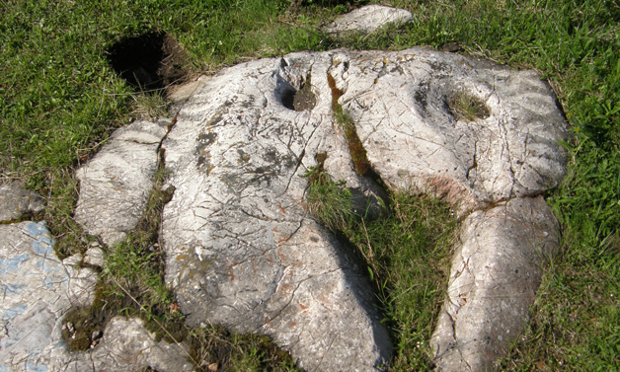

История Красноярского края уходит своими корнями в глубокую древность, в то время, когда здесь впервые появился человек. Согласно археологическим данным, первые поселения людей появились на территории Красноярского края 100-40 тыс. лет назад. Изначально человек осваивал южные районы Приенисейской Сибири, и лишь значительно позже — 40-10 тыс. лет назад — он проник на территорию современного города Красноярска и севернее. Самым известным археологическим памятником этой эпохи является стоянка Афонтова гора, расположенная в черте г. Красноярска. Именно здесь были впервые обнаружены важнейшие свидетельства древней истории Красноярского края.

В эпоху древнекаменного века человеку приходилось уметь делать многое: добывать огонь, охотиться, изготавливать необходимые орудия труда, собирать съедобные растения, обрабатывать шкуры животных. Основным сырьём для древних людей выступал камень, — именно из него они делали ножи, ручные рубила, наконечники копий и дротиков. В качестве вспомогательных материалов выступали дерево, кости животных и бивни мамонта.

Жизнь первобытного человека протекала в тяжёлых условиях: климат был более холодным и сухим, а место тайги занимала суровая тундра, по которой бродили стада мамонтов, бизонов, шерстистых носорогов, северных оленей. Травоядные животные служили главным источником пропитания, и люди были вынуждены постоянно передвигаться, вслед за кочующими стадами. Для охоты пользовались копьями и дротиками, а также сооружали различные ловушки. Незаменимую помощь человеку оказывала собака — первое одомашненное животное.

В это время начинают формироваться религиозные представления первобытного человека, и в первую очередь они обращены на мир природы. Люди почитали основные стихии, светила, животных, растения. Известны скульптурные изображения людей, чаще всего женщин, птиц, животных. Интересна в этом отношении фигурка мамонта, найденная на р. Ангаре и датируемая 30 тыс. лет назад. По всей видимости, это животное играло серьезную роль в культовых верованиях древних людей.

**Эпоха неолита**

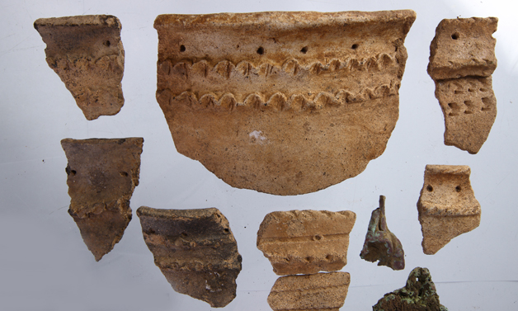

Около 10 тыс. лет назад ледниковый период подошёл к своему концу, что привело к формированию современного климата. Крупные животные вымерли, и огромные пространства заняли таёжные леса. Человек был вынужден приспосабливаться к новым для него условиям.

Одним из самых главных изобретений этого времени стал лук со стрелами. Человек значительно расширил свои возможности: новыми объектами охоты стали медведь, лось, олень, косуля, различные виды птиц.

Другим важным достижением древних людей стало повсеместное распространение рыболовства, которое позволило им привлекать более широкий круг пищевых ресурсов. Для ловли рыбы использовались различные виды гарпунов, острог, крючков и сетей. Последнее особенно важно, поскольку свидетельствует о появлении и развитии прядения и ткачества.

Постепенно менялась и совершенствовалась техника обработки камня, появились шлифованные топоры, тесла, наконечники стрел. Человек предпочитал качественное каменное сырье, такое как кремень или нефрит, обработка которых требовала серьёзных навыков.

Важным изменением в жизни древних людей на берегах Енисея стало появление керамики, произошло это около 7 тыс. лет назад. Керамика стала первым искусственным материалом, созданным человеком. Горшки и плошки украшались самыми разнообразными орнаментами, которые сильно отличаются друг от друга в различных уголках Приенисейской Сибири. Отличия орнаментов используется для определения хронологической и культурной принадлежности многих древних стоянок.

В наиболее значимых местах, таких как крупные речные пороги или выделяющиеся горы, появляются в это время многочисленные наскальные рисунки (петроглифы), запечатлевшие сцены охоты, рыболовства и повседневной жизни людей той эпохи. Самыми излюбленными персонажами были лоси и олени, их изображали в реалистичной манере, передавая наиболее характерные особенности животных.

О характере религиозных верований людей каменного века мы можем судить по погребальным памятникам. Наибольшее их число известно на территории Северного Приангарья. Здесь умерших хоронили в глубоких ямах вытянутой формы, а тело засыпали слоем охры. Вместе с ними в могилу обязательно помещали предметы, необходимые в повседневной жизни (лук, стрелы, ножи, скребки), а также разнообразные украшения из камня, клыков или зубов животных. Древние верили, что на том свете их сородичей ожидает продолжение земной жизни, и готовили для умерших всё необходимое.

**Эпоха металлов**

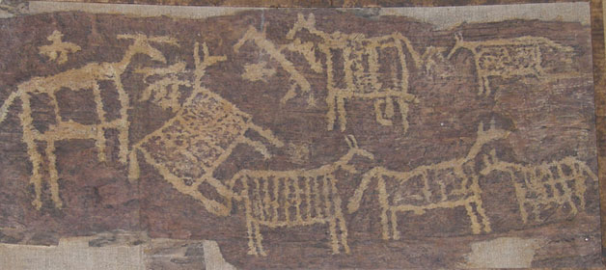

На рубеже III-II тыс. н.э. на юге Приенисейской Сибири начинает происходить целый ряд серьёзных изменений в жизни людей: появляются металлы, широко распространяется скотоводство, а чуть позже и земледелие, резко увеличивается численность населения.

Важнейшим катализатором этих изменений стало распространение различных металлов. Сначала человек научился обрабатывать медь, затем бронзу, а вскоре начал повсеместно применять и железо. Преимущества нового материала (прочность, лёгкость, эффективность использования) были настолько очевидны, что уже в скором времени металлические изделия распространяются по всей территории края.

Металлургия цветных, а тем более чёрных металлов требовала многих навыков, было необходимо добывать нужные руды, строить плавильные сооружения, уметь отливать бронзовые и ковать железные изделия. Появляются профессиональные металлурги, кузнецы, ювелиры и оружейники. Первой отраслью, где бронза, а затем и железо стали наиболее популярны, было военное дело. Из металла делали кинжалы, копья, наконечники стрел, мечи, чеканы, боевые топоры и доспехи. Оружие являлось большой ценностью, и было признаком особого положения в обществе.

На юге края, в том числе и в окрестностях г. Красноярска, главным занятием местных племён стало скотоводство: здесь разводили овец, коров и лошадей. Изменение типа хозяйства способствовало увеличению численности населения, свидетельством чего являются крупные курганные могильники. Курганы достигали 5-6 м в высоту и более 30 м в диаметре, по краям насыпей устанавливались массивные каменные стелы. На некоторых из них изображались причудливые личины, связанные со сложными религиозными представлениями о мире мёртвых.

В отличие от южных степных и лесостепных районов, на таёжном севере изменения в жизни людей были менее заметными. Разведение домашнего скота не получило здесь широкого распространения и носило очаговый характер. Основу хозяйства таёжных племен по-прежнему составляли охота, рыбная ловля и собирательство. В тайге произошло причудливое совмещение новых технологий и традиций, население уже умело использовало бронзовые ножи, но продолжало изготавливать каменные наконечники стрел. Это противоречивое сочетание старого и нового сохранилось в северных районах Красноярского края вплоть до прихода сюда русских.

**Енисейские кыргызы**

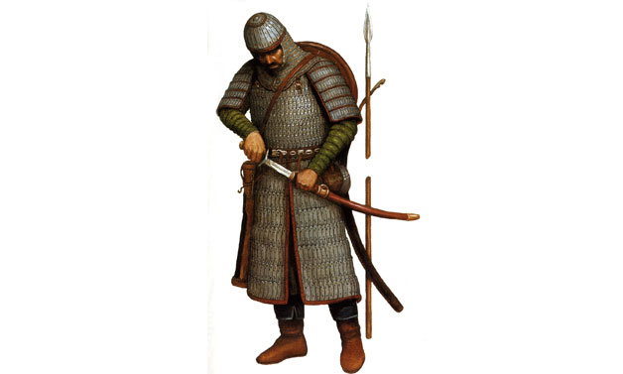

В средневековой Приенисейской Сибири главной политической и военной силой было государство енисейских кыргызов, которое образовалось в Минусинской котловине около VII в н.э. На кыргызов оказывали сильное влияние более могущественные степные соседи, такие как тюрки и затем уйгуры. Именно от них кыргызы заимствовали новшества в военном деле, административной системе, хозяйстве. По примеру остальных кочевых империй во главе кыргызского государства стоял военный вождь — каган, который опирался на наиболее знатных аристократов, являющихся профессиональными воинами.

Кыргызы вели полуоседлый образ жизни, занимались разведением скота и поливным земледелием. Необходимость создания системы оросительных каналов выступила одной из главных причин объединения разрозненных племён в сильное государство. Именно кыргызам удалось довести до высокого уровня обработку железа и бронзы. В это время чёрный металл стал использоваться для массового изготовления оружия и орудий труда, а бронза начала очень широко применяться в ювелирном деле.

Отдельным достижением енисейских кыргызов стало создание особой рунической письменности, которая является незаменимым источником по средневековой истории Сибири. До нас дошли более 150 надписей, высеченных на скалах, каменных плитах, золотых и серебряных сосудах и бытовых предметах. В большинстве рунических надписей рассказывается о ратных подвигах каганов, богатырей, изредка и рядовых воинов.

Кыргызы вели активную международную торговлю, добывая на севере пушнину, которую они использовали в качестве основного обменного эквивалента для торговли с Китаем, где покупали шёлк, и с государствами Средней Азии, откуда вывозили серебряную и золотую посуду.

Создание мощной хозяйственной базы позволило енисейским кыргызам вести активную внешнюю политику. В 840 году они разбили своих основных противников — уйгуров, и начали широкомасштабные войны в Восточной Азии. В годы своего наибольшего расцвета границы Кыргызского каганата простиралась от реки Ангары на севере до пустыни Гоби на юге, достигая рубежей Китая.

Постепенно внутри правящей верхушки каганата начали появляться разногласия, что привело к ослаблению государства, и уже в начале XIII века кыргызы были покорены монголами. С этого времени они уже не играли самостоятельной роли в азиатской международной политике, но в Минусинской котловине, окрестностях Красноярска и других северных территориях кыргызы составляли наиболее могущественную силу и впоследствии оказывали серьёзное сопротивление русским казакам.

**Средневековые войны**

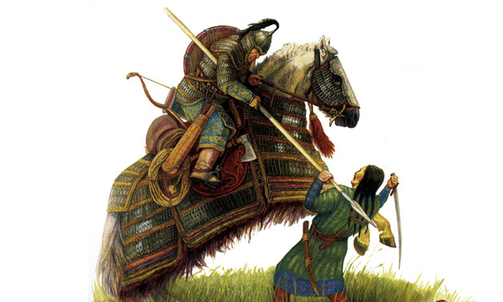

В период Средних веков военное дело достигло очень высокого уровня развития, появились новые виды оружия, новые тактики ведения боя. Воином был каждый взрослый мужчина, а необходимые для этого навыки отрабатывались с раннего детства.

Всё войско делилось на две части: тяжеловооружённую конницу и ополчение. В состав первой входили знатные воины, которые могли позволить себе хорошего коня и полное обмундирование. В набор вооружения тяжёлого всадника обязательно входили лук со стрелами, сабля или палаш, массивное копьё, защитный доспех, а также в некоторых случаях боевой топор или булава. Самой дорогой частью обмундирования был защитный доспех, он изготавливался на заказ и часто передавался по наследству. Рядовые воины не могли позволить себе такое дорогое вооружение, поэтому они обходились луком со стрелами, которые часто делали для себя сами.

Военные столкновения носили кратковременный характер, главным тактическим приёмом были внезапные набеги, в ходе которых воины стремились захватить как можно больше добычи и пленных. Кыргызы, как и другие кочевники, не умели осаждать крепости и всегда предпочитали столкновения на открытой местности.

Главным знаком социального положения воина был его пояс, который украшался разнообразными декоративными нашивками и обоймами. Внешний вид пояса зависел от текущей моды, социального статуса и материального положения человека. Наиболее знатные воины носили пояса, украшенные серебряными и золотыми накладками разнообразных форм и размеров, которые изготавливались на заказ и были настоящими произведениями ювелирного искусства. Рядовые кочевники обходились более скромными поясами, украшенными бронзовыми накладками, изредка с позолотой или серебряной чеканкой.

Воины были излюбленными персонажами для наскальных рисунков этого времени. Более того, именно в Средние века сложился героический эпос современных хакасов и других сибирских народов.

**Таежное средневековье**

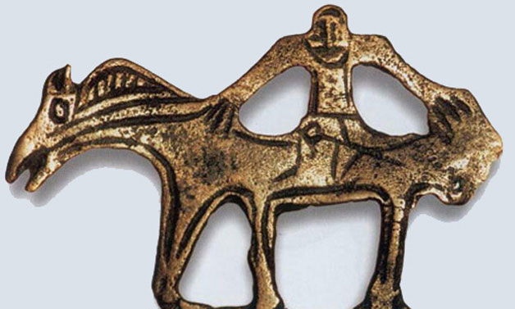

Бурные события на юге края не могли не затронуть глубинные таёжные районы. Сюда тоже проникают южные нововведения, такие как формы оружия, украшений, а также редкие престижные предметы импорта. Но несмотря на это, прямого воздействия кыргызов на местные племена не фиксируются, и их культура и образ жизни были по-прежнему самобытны.

В тайге основными способами пропитания продолжали оставаться охота, рыболовство и собирательство, лишь в некоторых районах получило распространение коневодство. Оно здесь носило вспомогательный характер, и конь выступал в первую очередь в качестве средства передвижения.

В период позднего средневековья на севере Красноярского края появляется одомашненный северный олень. В тайге он использовался для перевозки грузов, а в тундре был основным источником пропитания.

В Средние века в приенисейской тайге более широкое распространение получают городища — укреплённые поселения. Строили их обычно либо на возвышенных местах с хорошим обзором, либо на высоких речных берегах. Для защиты от возможного нападения врагов возводили бревенчатые стены, окружённые рвами. За стенами городищ во время нападений укрывалось рядовое население и домашний скот.

В целом для средневекового таёжного населения характерно смешение разнокультурных компонентов. Так, в тайге можно встретить степные палаши, дальневосточные копья и уральские украшения. Всё это говорит об очень интенсивных культурных контактах племён, проживавших ранее на территории Красноярского края.

**Начало освоения Приенисейской Сибири**

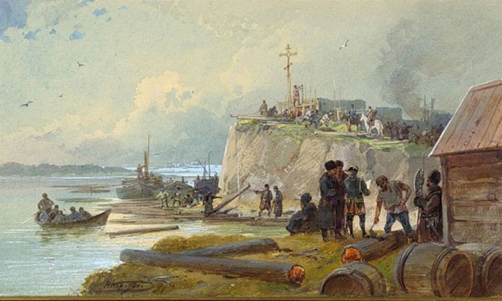

В 1607 году в устье реки Турухан возникло первое русское зимовье в Приенисейской Сибири, позднее превратившееся в крупный торговый город Туруханск. После строительства первых острогов на Иртыше и Оби появилась возможность более активного продвижения в Приенисейский край, и был освоен южный путь, начинавшийся со средней Оби на реку Кеть и затем по Маковскому волоку на реку Кемь.

Одним из самых первых форпостов русских на енисейских берегах был Кетский острог, возникший около 1602 года. Затем были построены Маковский (1618 год) и Енисейский остроги (1619 год) — необходимые укрепления для покорения и объясачивания местного населения. Последнее имело очень пёстрый этнический состав. Район Среднего Енисея был заселён кетоязычными племенами. Их северными соседями были представители самодийской группы — ненцы, селькупы и нганасаны. Бескрайние таёжные дали Северного Приангарья занимали тунгусы.

Главари местных племён — тунгусские, кетские и селькупские князцы – активно препятствовали продвижению русских на восток, отказываясь давать ясак и предпринимая периодические вооружённые вылазки против казачьих отрядов. Среди наиболее воинственных предводителей были Данул, Намак, Тасей, Иркиней и многие другие, имена которых до сих пор можно встретить в названии мест, где они жили, управляли и воевали. В честь них получили свои названия реки Тасеева, Иркинеева, остров Болтурин и другие географические объекты.

Однако их сопротивление было сломлено. Окончательно это произошло после победы отряда сотника Петра Бекетова над тунгусами в местечке Рыбная Ловля в 1628 году. В Енисейский острог начала поступать пушнина, и приток промышленных людей в Приенисейский край с этого момента усилился. На основных промысловых и торговых путях из Западной Сибири через Маковский и Енисейский остроги и далее, вверх по Ангаре и вниз по Енисею начали возникать первые постоянные русские деревни и заимки. Здесь же начало развиваться сельское хозяйство.

**Войны с кыргызами**



Большое значение для освоения южных и юго-восточных земель играли Красноярский (1628 год), Канский (1636 год) и Ачинский (1641 год) остроги. Они регулярно подвергались набегам енисейских кыргызов, которые истребляли и угоняли в плен коренное и русское население, захватывали скот и уничтожали посевы, нередко сжигая и сами поселения.

Тяжёлая борьба с ними продолжалась в течение всего XVII века. Наиболее энергичными и воинственными были тубинские князьцы Ишей и его сын Ереняк. Потери от их набегов был невероятно велики. В результате нападения на Красноярск в сентябре 1679 года Ереняк угнал с собой всех ясачных людей и сжёг 16 деревень.

В 1680 году из нескольких острогов был собран большой отряд казаков во главе с Романом Старовым и Иваном Гричаниновым. Им удалось нанести существенный урон кыргызам. В 1692 году ещё более многочисленный отряд под командованием ссыльного полковника Василия Многогрешного окончательно разгромил кыргызов, и Тубинский улус перестал существовать.

К началу XVIII века русские окончательно справились с кыргызами и продвинулись далеко на юг. Со строительством Абаканского (1707 год) и Саянского (1709 год) острогов в состав Российского государства вошла Минусинская котловина.

**Расселение русских в Сибири**

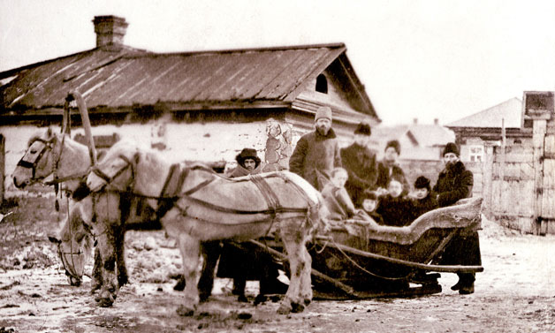

С присоединением Приенисейских земель край постепенно заселялся. Происходило это в направлении с севера на юг. Среди первопоселенцев основную массу составляли вольные пришлые, выходцы из северо-западных губерний — из Архангельского, Двинского, Сольвычегодского и других уездов. К сороковым годам XVII века правительство само озаботилось созданием в Сибири постоянного населения: ссыльных отправляли сюда вместе с семьями, а черносошные крестьяне получили возможность свободно переселяться в Сибирь из центральных губерний.

Расселялись русские в основном вокруг острогов и вдоль водно-сухопутных путей. Так в низовьях Енисея возникли зимовья Нижне- и Верхнеимбацкое (1607 год), Подкаменное и Буканское (1620-е годы), на Таймырском полуострове появились Дудинское, Волочанское, Авамовское и Хатангское зимовья.

В Енисейском уезде в первую очередь осваивались еланные и луговые места в низовьях реки Кеми вплоть до устья Ангары. Наиболее старыми деревнями здесь считаются Нижняя и Верхняя Подгородные. К началу 1640-х годов на речке Бобровке появилось селение Большая Елань. Севернее Енисейского острога первыми оседали промысловики. Так появились основанные в 1630-1640-х годах деревни Подтёсово, Баженова, Холмогорова, Михалёва и другие. С этого же времени начинается заселение территории Красноярского уезда. Однако наиболее интенсивным этот процесс стал во второй половине XVII века.

Среди занятий местного населения значительное место занимал пушной промысел, главным объектом которого был соболь. Вместе с ним добывали бобров, волков, лисиц, зайцев, белок, горностаев и песцов. Данная отрасль хозяйства приносила существенную прибыль российскому бюджету.

Однако главную роль в экономике края играло всё же земледелие. Нехватка хлеба и его дороговизна вынуждали распахивать пригодные для сева земли. Крестьяне и ссыльные получали земли и необходимые льготы и семена, освобождались от налогов и повинностей на определённый срок. Весь комплекс мер позволил к концу XVII века создать второй по значимости земледельческий район Сибири, запасов которого хватало, чтобы обеспечить хлебом не только Приенисейский край, но и соседние уезды Западной и Восточной Сибири. Самым хлебным являлся Енисейский уезд. Красноярские плодородные земли, конечно, могли давать больший урожай, однако постоянные набеги кыргызов мешали этому.

Кроме того, новоиспечённые сибиряки разводили скот — держали лошадей, коров, птицу. Продукты животноводства являлись большим подспорьем и давали необходимые ресурсы для развития домашних промыслов: выделки кож, изготовления одежды и обуви и т. д.

**Приенисейский край в XVIII веке**

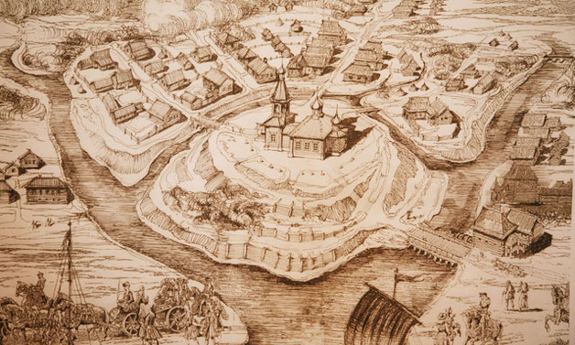

После окончательного поражения кыргызских племён русские крестьяне начинают более активно осваивать южные районы. В первую очередь обживается Московско-Сибирский тракт, который проходил через Ачинск, Красноярск, Канск и Тайшет. Это привело к расширению обрабатываемых сельскохозяйственных земель и увеличению численности населения. В 1740 году в Приенисейском крае появляются первые казённые предприятия — ими стали Луказский медный и Ирбинский железоделательный заводы. Располагались они в Минусинской котловине, богатой различными полезными ископаемыми.

Самым крупным городом региона оставался Енисейск: здесь жило большое число ремесленников, купцов, проходила самая крупная Енисейская ярмарка. Здесь же появились первые каменные постройки. Напротив, значение Красноярска уменьшалось: из крупного военного гарнизона он становится небольшим сельскохозяйственным поселением — земледелием занимались все его жители.

Основную массу населения Приенисейского края составляли крестьяне, число которых постоянно увеличивалось за счёт переселенцев из центральной России. Политика переселения постоянно поддерживалась государством. Более привилегированными слоями общества были казаки, ремесленники и купцы, особое положение занимало духовенство.

Важные сведения о богатствах региона, культуре и истории его местного населения были получены в ходе академических экспедиций. Сотрудник известнейшего исследователя Сибири Даниила Мессершмидта шведский капитан Филипп Табберт (Шталенберг) составил первую топографическую карту Приенисейского края на математической основе. Особенно много было сделано участниками Второй Камчатской экспедиции: Герхард Миллер, Иоганн Гмелин и Пётр Крашенинников собирали материалы по истории и этнографии коренных народов Сибири, оставили первое описание приенисейских древностей, оценили геологические и биологические ресурсы региона. Морские путешественники Фёдор Минин и Харитон Лаптев составили первые карты Таймырского полуострова.

**Приенисейский край в первой половине XIX века**

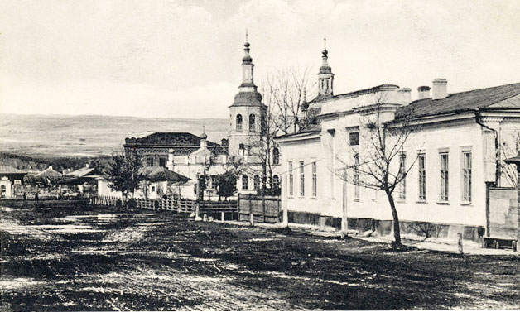

К началу XIX века в Приенисейском крае назрела необходимость серьезных изменений: постепенно сокращалась торговая и снижалась экономическая роль северных территорий, всё больше населения проживало в южных районах. В 1822 году по предложению генерал-губернатора Сибири графа Михаила Сперанского была впервые выделена самостоятельная Енисейская губерния с центром в Красноярске. Из старых уездов были выделены Канский, Минусинский, Ачинский и Енисейский округа, во главе которых стояли окружные начальники. В том же году был принят «Указ об управлении инородцами Сибири», который был призван пресечь произвол властей над местным коренным населением.

За счёт естественного прироста и переселенцев численность русского населения продолжала увеличиваться, росли города и крупные деревни, появлялись новые сёла и заимки. Всё более широкое распространение получили различные промыслы, такие как пчеловодство, добыча извести, мыловарение, изготовление масла, свечей и многие другие. Продолжала развиваться торговля — на территории губернии работало 17 крупных ярмарок. В этот же период в губернии начинается настоящая «золотая лихорадка», появляется значительное число золотопромышленников, таких как Гадаловы, Кузнецовы и другие.

Важную роль в жизни молодой губернии играли ссыльные, среди которых было немало образованных людей, сделавших много для развития просвещения и науки. После восстания декабристов в 1825 году в губернию был сослан 31 участник декабристского движения, среди них Михаил Фонвизин, Павел Бобрищев-Пушкин, Василий Давыдов, Михаил Митьков и многие другие. Декабристы открывали школы для простых ребятишек, занимались медициной, юридическими консультациями, развивали сельское хозяйство, были владельцами крупных библиотечных собраний.

Постепенно менялся внешний облик городов губернии. Каменные церкви и здания появляются в Канске, Ачинске, Минусинске и, конечно, Красноярске. Особенно масштабное строительство развернулось в столице губернии: центр города застраивался великолепными особняками купеческой знати. В 1855 году на деньги купца Петра Кузнецова была построена известная часовня Параскевы Пятницы, являющаяся символом Красноярска. В губернском городе был парк для гуляний, зал общественного собрания, а в 1838 году была открыта публичная библиотека.

**Администативно-территориальное деление Енисейской губернии (1822-1934)**

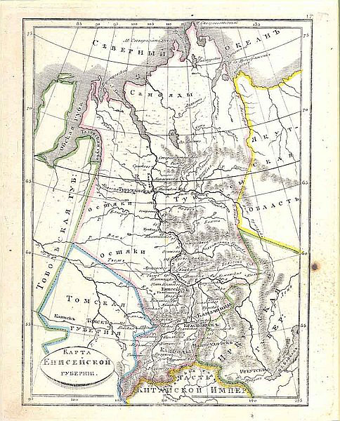

Енисейская губерния была учреждена в 1822 году. Ее площадь составляла 2 211 589 квадратных вёрст и была второй по величине губернией Российской империи после Якутии. Территория Енисейской губернии в основном совпадала с границами Красноярского края.

До учреждения губернии, в XVII веке, территория Приенисейского края делилась на Мангазейский, или Туруханский уезд (учрежден в 1601 году), Енисейский (с 1619 года) и Красноярский (с 1630-1631 годов) уезды. До 19 февраля 1637 года все уезды Сибири управлялись приказом Казанского дворца, а затем – выделенным из него Сибирским приказом. Мангазейский и Енисейский уезды входили в Тобольский разряд (более крупная территориальная единица, существовавшая до губернии), а затем в 1629 году все приенисейские уезды отошли в новый Томский разряд.

В 1639-1640 годах из Енисейского уезда выделили Ленско-Илимский край. В 1677 году Енисейск стал разрядным городом. В состав Енисейского разряда входили Енисейский, Мангазейский и Нерчинский уезды. С 1681 году в него включили Красноярский уезд. С 1682 года к Енисейскому разряду присоединили Иркутский и Албазинский уезды. В 1708 году, по первой областной реформе Петра I, вся Сибирь вошла в Тобольскую провинцию Сибирской губернии с центром в Тобольске. С 1719 года в Тобольской была выделена Енисейская провинция с центром в Енисейске. Все три уезда края входили в названную Енисейскую провинцию. До 1736 года к ней еще относились Томский, Кузнецкий и Нарымский уезды Западной Сибири.

В 1782 году Красноярский уезд вошел в новоучрежденную Колыванскую область, которая с 1783 года была возведена в ранг губернии (наместничества) с центром в Бердске, переименованном в Колывань. С этого же времени Енисейский и Туруханский уезды были включены в состав Томской области Тобольского наместничества. Там же числился и новоучрежденный Ачинский уезд, куда отошли 6 старожильческих волостей Красноярского уезда, лежащие между Красноярском и Казачинским порогом, юго-западная часть Енисейского уезда и северо-восток Томского уезда. Восточная часть Красноярского уезда по правобережью Кана (Канская и Бирюсинская слободы) отошла в новоучрежденный Нижнеудинский уезд Иркутского наместничества.

В 1797 году наместничества переименовали в губернии, а Колыванское упразднили. Красноярский, Енисейский и Туруханский уезды в границах до 1782-1783 годов (за исключением восточной части Красноярского уезда) вошли в Тобольскую губернию, Ачинский уезд ликвидировали, а сам Ачинск стал заштатным городом. В 1804 году приенисейские уезды вошли в новоучрежденную Томскую губернию с центром в Томске.

В 1783-1787 годах присуды и волости в уездах стали разукрупнять в единообразные мелкие административно-территориальные единицы – волости. В 1805 году в уездах наряду с волостями учредили более крупные административно-территориальные единицы – комиссарства.

В 1822 году были созданы Западно-Сибирское (с центром в Тобольске) и Восточно-Сибирское (с центром в Иркутске) генерал-губернаторства. Из Восточно-Сибирского генерал-губернаторства по предложению М. М. Сперанского выделили Енисейскую губернию, в которую вошли 5 округов (бывших уездов): Енисейский (в него вошла территория упраздненного Туруханского уезда под названием Туруханского комиссарства, позже отдельного управления), Красноярский, Канский (из частей Красноярского, Енисейского уездов, Иланской и Бирюсинской волостей Нижнеудинского уезда Иркутской губернии от Бирюсы до Кана), Минусинский (из южной части Красноярского уезда) и Ачинский (из западной части Красноярского, юго-запада Енисейского и северо-востока Томского уездов). Административным центром вновь образованной губернии был утвержден город Красноярск.

С 1898 года округа Енисейской губернии вновь стали называться уездами. С 1913 года Енисейская губерния вошла в Иркутское генерал-губернаторство.

В апреле 1914 года правительство России установило протекторат над Тувой, которая под именем Урянхайского края вошла в состав Енисейской губернии. Подобное административно-территориальное деление сохранялось до начала 1920-х годов.

**Енисейская губерния во второй половине XIX века**

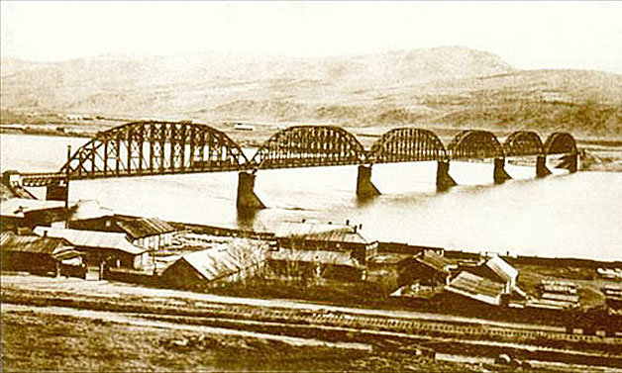

Великие реформы 60-70-х годов XIX века, такие как отмена крепостного права, судебная и земская реформы, значительно изменили жизнь всей империи.

В пореформенный период растёт население городов губернии — за счёт мещан и разночинцев, которые теперь стали составлять основное городское население. На новый уровень выходят сельское хозяйство и промышленность, что было связано с распространением машинной техники. Появились крупные заводы: стекольный и чугуноплавильный в Красноярске, железоделательный в Абазе, медеплавильный в Ачинске. Важнейшими отраслями промышленности продолжали оставаться золотодобыча и заготовка древесины.

Развитие губернии тормозила нерешённая транспортная проблема, Московский тракт не мог обеспечить необходимый оборот перевозок. В этих условиях большое значение имело открытие пароходного движения по Енисею в 1863 году, несколько позже пароходы начали ходить также по Ангаре и Чулыму. Но по-настоящему этот вопрос мог быть решён только с появлением в Сибири железной дороги — это прекрасно понимали и центральные власти.

В 1891 году начинается строительство Транссибирской железнодорожной магистрали, сразу с двух концов — от Челябинска и от Владивостока. Стройка требовала огромных финансовых и трудовых затрат, но шла очень быстрыми темпами, строители прокладывали по 500-600 км полотна в год. Уже 6 декабря 1895 года в Красноярск прибыл первый поезд. Тогда же было построено первое здание вокзала, депо, железнодорожные мастерские. Важнейшим событием стало строительство железнодорожного моста через Енисей, проект которого в 1900 году на международной выставке в Париже поделил золотую медаль с Эйфелевой башней.

Появление крупных промышленников, располагающих значительными средствами, способствовало развитию культурной жизни губернии. В моду вошло меценатство. На деньги купцов был построен Кафедральный собор, перестроена и украшена Покровская церковь. Меценаты способствовали открытию в Красноярске мужской и женской гимназий, платили стипендии наиболее способным молодым сибирякам, помогали красноярцам, обучающимся в университетах. Всемирную известность получила библиотека Геннадия Юдина, содержавшая более 200 тысяч книг.

Несмотря на все изменения в жизни Енисейской губернии, для центральных властей она по-прежнему оставалась местом ссылки. Расширение деятельности различных народнических организаций привело к новому потоку ссыльных. В 1860 году в Красноярск был выслан видный общественный деятель Михаил Буташевич-Петрашевский. Всего в Енисейской губернии отбывали ссылку более двух тысяч народников. Основная масса ссыльных относилась к интеллигенции, а нехватка в Сибири образованных кадров привела к тому, что многие народники стали активными участниками общественной жизни губернии. Так, Дмитрий Клеменц впервые систематизировал древности юга края, обнаружил залежи каменного угля в Канском и Ачинском округах. Другой ссыльный, Викторин Арефьев, изучал культуру местного коренного населения и сибирского крестьянства, его работы и сейчас являются ценными историческими источниками. В целом, вклад ссыльных народников в изучение и освоение Приенисейского края очень велик: они занимались геологическими изысканиями, метеорологическими наблюдениями, развитием сельского хозяйства.

В XVIII-XIX веках Енисейская губерния прошла сложный путь развития, из экономически неразвитого региона она стала крупным промышленным центром. Дальнейшее развитие получили культура, наука и просвещение. Тем не менее, многие острые социальные вопросы не были решены, и ответить на них мог только грядущий XX век.

**Революция и Гражданская война в Енисейской губернии**

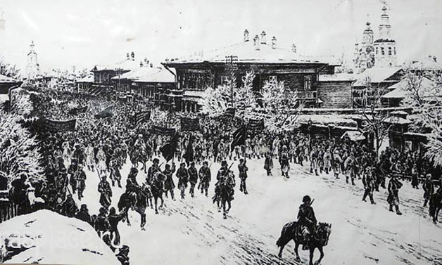

Наступление XX века ознаменовалось бурными и стремительными изменениями в жизни Приенисейского края. Губернское управление к этому времени пришло в упадок. За 1903-1914 годы в крае сменилось шесть губернаторов, которые не блистали особыми талантами. Система управления на местах была неэффективна. Имперские власти понимали необходимость реформ, однако никаких мер по улучшению положения в этой области не предпринимали.

В начале ХХ века Енисейская губерния продолжала быть центром политической ссылки. Особенно возросло количество попадавших сюда социал-демократов, среди которых были Владимир Ленин, Пантелеймон Лепешинский, Михаил Сильвин и др. Под их влиянием в Красноярске образовался марксистский кружок во главе с Петром Красиковым и Леонидом Скорняковым, а в 1901 году появился Красноярский комитет РСДРП. Красноярские социал-демократы включились в проведение политической агитации среди местных рабочих.

В результате, когда в 1905 году в Петербурге начались революционные события, Красноярск среди всех других сибирских городов наиболее ярко подхватил эстафету борьбы. Солдаты, рабочие, служащие и учащиеся поддержали всеобщую стачку. Вскоре был образован Совет рабочих депутатов Красноярска, создавший альтернативу губернской и городской властям. Он просуществовал с 6 декабря 1905 по 3 января 1906 года, и это время получило название Красноярской республики. После её ликвидации общественное движение в губернии не затухло: крестьянские выступления происходили в Минусинском уезде.

В феврале 1917 года в Енисейскую губернию пришла новость о падении самодержавия. Старая администрация без сопротивления сдала свои позиции Комитету общественной безопасности во главе с известным красноярским врачом, публицистом и общественным деятелем Владимиром Крутовским. Был образован Совет рабочих, солдатских и казачьих депутатов, который возглавил Яков Дубровинский.

В октябре 1917 года власть в губернии полностью перешла к Советам, однако уже в июне 1918 года большевики были свергнуты белогвардейцами. В крае, как и во всей стране, развернулась кровопролитная Гражданская война. Колчаковская администрация во главе с управляющим Троицким восстановила дореволюционные порядки. Самой массовой формой борьбы с режимом стало партизанское движение, основными очагами которого были Северо-Ачинский, Степно-Баджейский, Тасеевский, Минусинский и Шиткинский уезды. Только к 1920 году в результате длительной ожесточённой борьбы власть в губернии окончательно перешла к большевикам.

**Индустриализация и коллективизация**

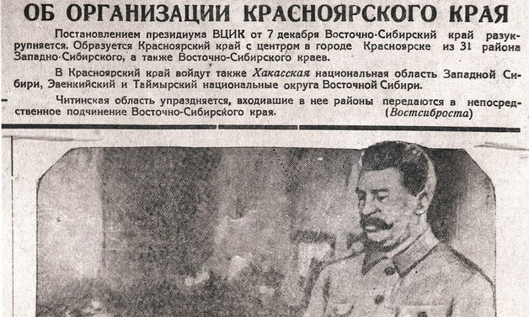

После своего прихода к власти большевики столкнулись с острыми социальными и политическими проблемами. Борясь с разрухой, советское правительство действовало в рамках политики военного коммунизма. Промышленность была национализирована, введена продразверстка. Осенью 1920 — зимой 1921 года в губернии действовало более двухсот крестьянских повстанческих отрядов, недовольных насильственным изъятием хлеба, выступавших с лозунгом «За Советы, но без коммунистов». В такой острой ситуации правительство перешло к новой экономической политике, призванной стимулировать рост сельского хозяйства и промышленности через развитие рыночных отношений. В результате с весны 1924 года наметился значительный подъём сельского хозяйства, а промышленность концу 1920-х годов достигла довоенного уровня.

Также в этот период были проведены реформы административного устройства. 25 мая 1925 года Енисейская губерния была упразднена. Вся её территория вошла в состав вновь образованного Сибирского края, центром которого стал Новониколаевск (Новосибирск). Однако регион подобных размеров оказался очень тяжёлым для управления, и в 1930 году Сибирский край был разделён на Западно-Сибирский и Восточно-Сибирский края. Бывшая Енисейская губерния, кроме Боготольского, Шарыповского и Тюхтетского районов, вошла в состав последнего. А 7 декабря 1934 года постановлением Президиума ВЦИК был наконец образован Красноярский край. В его состав вошли 52 района, Хакасская автономная область, Таймырский и Эвенкийский национальный округа.

Образование края стало мощным толчком для развития его экономики. В рамках проводившейся по всей стране индустриализации здесь активно развивались металлургия, лесная и лёгкая промышленность. В 1930-е годы были построены «Красмашзавод», Норильский никелевый комбинат, возросли размеры речных, авиационных и железнодорожных перевозок. В городах появились ремесленные училища и школы фабрично-заводского ученичества. В промышленном строительстве в крае большое значение имел труд заключенных. К маю 1941 года в Сибири возникли целые лагерные комплексы, где содержались тысячи заключенных: «Краслаг», «Норильлаг», «Енисейлаг».

Наряду с индустриализацией, руководством страны в январе 1930 года был взят курс на сплошную коллективизацию. В крае появились машинно-тракторные станции, проводились сельхозвыставки, однако этот процесс сопровождался массовым раскулачиванием, репрессиями и расстрелами. К 1932 году было обобществлено почти 60% крестьянских хозяйств края. Но всё же только к 1940 году сельское хозяйство региона достигло дореволюционного уровня.

**Ссылки, каторги и лагеря**

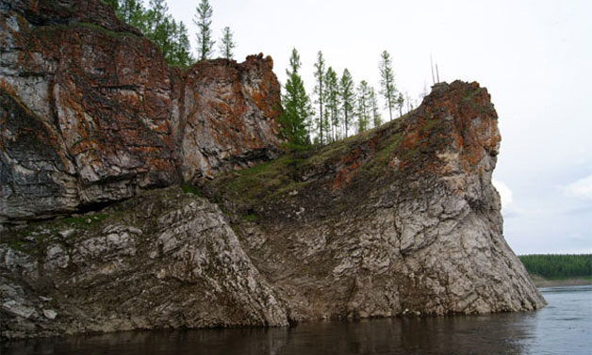

Представления о ссылке, тюрьме и каторге в исторической памяти русского (и не только русского) человека всегда ассоциировались с Сибирью. Печально знаменитый великий сибирский каторжный путь — Московский тракт, протянувшийся на многие тысячи километров от столицы до Дальнего Востока, — прошёл через современную территорию Красноярского края ещё в XVIII веке. Но задолго до этого многие будущие крупные города и сибирские населённые пункты стали местом российской ссылки. В частности, в Красноярске ещё в XVII веке военный гарнизон острога активно пополнялся за счёт наказанных «служилых людей» из европейской России, которым каторгу, а то и смертную казнь, нередко заменяли ссылкой в отдалённые остроги-крепости. Известно, что по данным переписи 1897 года, ссыльные в Красноярске составляли 23% населения.

Одними из первых, осуждённых по неуголовным статьям, сосланных в Сибирь, были староверы, изгнанные из Центральной России после раскола Российской православной церкви в середине XVII века. Потом здесь оказались декабристы: десятеро из них жили в Красноярске. За ними — активисты первых социалистических кружков, участники польских восстаний1830-1831 гг., позже — народовольцы, марксисты. Весной 1897 года в ссылку в Красноярск был этапирован Владимир Ульянов (Ленин). Здесь не по своей воле побывали и многие его коллеги, в том числе Дзержинский и Джугашвили (Сталин). Эти товарищи и продолжили «каторжную» историю Сибири, создав здесь один из центров архипелага «ГУЛАГ». С тех пор в Красноярском крае на душу «вольного» населения приходится в несколько раз больше заключённых, чем в среднем по России.

Исторически каторжная система Красноярского края в целом сформировалась в первые годы советской власти. Сотни колоний открывались и закрывались, менялись названия, система то и дело переводилась из ведомства в ведомство. Подавляющее большинство учреждений в советский период создавалось там, где была необходима дешёвая рабочая сила — при строительстве крупных заводов и на лесозаготовках. Это организованные в разные годы Миндерлинская, Минусинская, Ширинская и Абаканская сельскохозяйственные колонии; Усинская, Черногорская, Базайская и Зыковская колонии массовых работ. Для лесозаготовительных работ открывались отдельные лагерные пункты — Артёмовский, Балахчинский, Бородинский. Позднее на территории Кежемского и Енисейского районов края были созданы целые управления лесных исправительных учреждений, главными из которых стали Норильлаг, Краслаг и так называемая Стройка № 503.

Эти «лагуправления» составляли лишь часть лагерной системы края. На его территории функционировали ещё многие лагерные управления и отдельные лагерные пункты (ОЛПы). Вот лишь некоторые из них:

В апреле 1949 г. было организовано Главное управление МВД СССР по разведке и эксплуатации месторождений и строительству предприятий цветных и редких металлов в Красноярском крае (Енисейстрой). В него входили: таёжное горнопромышленное управление и исправительно-трудовой лагерь (ИТЛ); юго-западное горнопромышленное управление и ИТЛ (осуществляло в том числе строительство Сорского молибденового комбината); особое механическое бюро (ОТБ-1, ныне СибцветметНИИпроект) с лаготделением в Красноярске и отделениями в Шилинке и Раздольном, где работали ссыльные.

В крае функционировали: Енисейский ИТЛ, СГУ; ИТЛ «ДС» Енисейстроя; ИТЛ и строительство железной дороги Красноярск — Енисейск; ИТЛ и строительство железных рудников (Железлаг); Полянский ИТЛ (Полянлаг); Хакасское лагерное отделение (ЛО); Черногорский ИТЛ (Черногорлаг); отдельный лагерный пункт (ОЛП) «Рыбак» с двумя «командировками»: полуостров Таймыр и верховья реки Ленинградская; ОЛП Главного управления аэродромного строительства НКВД СССР и другие.

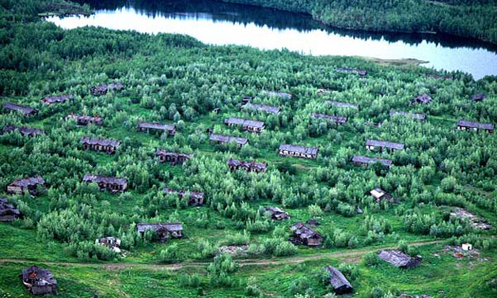

**Норильлаг**

Сталинская программа освоения ресурсов Таймыра руками заключённых получила своё выражение в постановлении СHК СССР и ЦК ВКП(б) от 20 марта и постановлении СHК СССР от 23 июня 1935 года «О строительстве Hорильского никелевого комбината». В них определялись объёмы строительства, сроки пуска объектов, устанавливался круг исполнителей. Так история созданного во исполнение этих постановлений Hорильлага НКВД СССР оказалась тесно связанной с процветающим ныне Норильским горно-металлургическим комбинатом и всем Норильским промышленным районом.

Если в 1929-1934 гг. проблемами освоения норильских недр занимались Главсевморпуть и трест «Союззолото», то с 1935 года это направление было передано в ведение НКВД. И это понятно: архипелаг ГУЛАГ рос и расширялся с каждым годом. Успехи достигались подневольным трудом сотен тысяч репрессированных. Первым директором строящегося комбината стал старший лейтенант МГБ Владимир Матвеев впоследствии репрессированный и приговорённый к расстрелу за «саботаж». Имя это менее известно, чем то, которое носит сегодня комбинат — Авраамия Павловича Завенягина, при котором строительству комбината было «придано ускорение».

По Северному морскому пути и Енисею в трюмах пароходов и барж, почти без пищи и воды следовали на строительство северного «форпоста цивилизации» заключённые, осуждённые по пресловутой 58-й статье как враги народа. «Враги» эти в контингенте Норильлага занимали немалое место — в разные годы от 50 до 70%. Всего через Норильлаг за 21 год его существования прошло около полумиллиона человек.

В первые годы смертность среди норильлаговцев была самая низкая по сравнению с другими гулаговскими зонами СССР. Людей высаживали в голой тундре. Они сами натягивали колючую проволоку, сколачивали бараки. Их под конвоем водили на разгрузку вагонов. С приездом в Норильск Завенягина ситуация ухудшилась. Заключённые рыли котлованы, прорубали тоннели, работали в шахтах. Труд становился всё тяжелее. Питание было минимальным, не соответствующим затраченным силам. Люди страдали от голода, и многих настигала страшная голодная болезнь — пеллагра, когда человек гнил заживо и кожа струпьями отваливалась от его костей. Смертность росла.

В конце 30-х в Норильск прибыл большой этап заключённых из Соловков. Среди них — специалисты в геологии, химии, минералогии — инженеры, учёные. По приказу Завенягина их снимали с общих тяжёлых работ, давали более сытные пайки, чуть улучшали бытовые условия. Возникали так называемые «шарашки» — учреждения, где репрессированная интеллигенция на положении рабов занималась умственным трудом на пользу великой социалистической стройке. В норильлаговских «шарашках» разрабатывались инженерные и научные проекты, позволявшие создавать чудо-город и комбинат в Заполярье.

В связи с переводом в Норильск дополнительных этапов заключённых из других лагерей существенно выросла скученность в лагерных зонах, поднялся уровень заболеваемости и смертности. Ни в какой другой период заключённые Норильлага не переживали столь критического положения, как в годы войны. Проблема питания, а, следовательно, элементарного выживания, приобрела характер катастрофы. Такое состояние дел было результатом не только планового сокращения продовольственных норм обеспечения лагерников как подневольной категории и работников тыла, но и общим расстройством системы снабжения Норильска.

По причинам неорганизованности и халатности перевозчиков и снабженцев на север Красноярского края не завозилось в полном объёме даже то, что выделялось из скудных резервов. Так, в навигацию 1941 года план завоза продовольственных грузов в Норильск был выполнен только на 68%. Почти треть всех отправляемых грузов зазимовало в пути. В итоге, из общего количества продуктовых и промышленных товаров в 1941 года было завезено 69% от уровня 1940 года, а в 1942 году всего лишь 51%. При этом как общегражданское, так и лагерное население Норильского района заметно возросло. Основной прирост населения города произошёл вследствие эвакуации сюда летом 1941 года Мончегорского комбината «Североникель» и его работников с семьями общей численностью около четырёх тысяч человек.

Таким образом, основной тенденцией в развитии Норильлага в годы войны стало беспрецедентное ухудшение условий материально-бытового положения его узников при общем увеличении их количества. Важно при этом учесть, что в данный период произошло также существенное увеличение объёмов лагерного производства. Норильлаг оказался практически единственным лагерем в СССР, где численность заключённых и объёмы лагерного производства не сокращались, а, напротив, постоянно возрастали. Огромный разрыв между нормами обеспечения заключённых и нормами их эксплуатации составлял главную особенность лагерного существования в военную эпоху.

За первые десять лет промышленного освоения Норильского горнопромышленного района были достигнуты поразительные результаты. В этой пустынной тундровой зоне Красноярского края, в условиях вечной мерзлоты и полярного климата руками десятков тысяч заключённых удалось создать один из крупнейших в мире металлургических комбинатов законченного цикла — флагман советской промышленности по добыче и переработке цветных металлов, сформировать широкую транспортную инфраструктуру региона и создать новый центр урбанизации Севера — город Норильск.

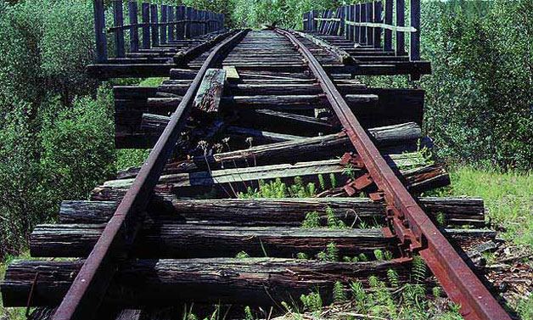

**Стройка № 503**

Прошло уже более 60-ти лет со дня начала одной из «великих строек» на севере Тюмени и Красноярского края — железной дороги Салехард-Ермаково-Игарка протяжённостью 1300 км, в народе больше известной как «Сталинка», а позднее «Мёртвая дорога». Участок строительства протяжённостью 700 км от Салехарда до реки Пур на территории Тюменской области осуществляло стройуправление №501 МВД СССР, а участок р. Пур-Ермаково-Игарка (600 км.) — стройуправление №503. Число строителей составляло до 100 тысяч человек, и в основном это были заключённые.

Строительство контролировалось лично Сталиным, велось ударными темпами, при отсутствии проектной документации. Заключённым приходилось работать в весьма неблагоприятных условиях: зимой морозы до – 40 градусов, летом комары, мошка, слепни: значительная часть трассы проходила по болотам и заболоченной местности. Максимальное количество заключённых – 29126 человек на 1 января 1950 года.

Игарка в то время разделилась на старый город, в котором располагался лесокомбинат и жили в основном рабочие этого комбината, и новый город, где находились партийное и советское руководство, управление полярной авиации, речной порт, техучасток и другие организации. Управлению стройки №503 было выделено здание в центре города. Возглавлял стройку генерал-майор МВД Барабанов, который до этого, по слухам, руководил строительством нефтепровода Сахалин-материк.

Заключённые не внесли какой-то особый колорит в жизнь Игарки, так как и без того большая часть здешнего населения были ссыльные и находились под надзором комендатуры — это немцы Поволжья, латыши, литовцы, калмыки, финны, а также бывшие строители Игарки 30-х годов и раскулаченные крестьяне и их потомки в первом поколении.

Весной 1950 года в деревню Ермаково, состоявшую тогда из нескольких домиков, где жили ссыльные немцы Поволжья, было переведено управление строительством дороги №503 и интенсивно началось возведение главной базы и «столицы» стройки. В зиму с 1949-го на 1950 год было сооружено несколько домов для руководства, а весь вольнонаёмный состав — заключенные и охрана — жили в палатках. Это был довольно большой палаточный город. Строительство велось очень высокими темпами. Были построены большой лесозавод, электростанция, магазины, школы, жильё. И через два года здесь уже был большой, по северным меркам, город — больше Игарки: по общей численности населения он превышал Игарку не менее чем в два раза. В Ермаково была пассажирская пристань, причалы, на правом берегу — аэродром. По всей трассе железной дороги от Игарки до Ермаково и далее до Салехарда и Москвы была смонтирована линия телефонной проводной связи, которая ещё многие годы существовала после стройки.

В районе Ермаково по проекту предусматривалась паромная железнодорожная переправа, для чего в Финляндии были построены три парома. Они должны были обеспечивать железнодорожную переправу вплоть до ледостава и какой-то период после ледостава Енисея. А в зимнее время по льду Енисея намечалось намораживать ледовую «насыпь» и на неё укладывать рельсы.

Строительство железной дороги должно было завершиться в 1953 году до Игарки и после этого продолжиться до Норильска. На участке Игарка-Ермаково была построена железнодорожная насыпь и уложены рельсы на протяжении 65 км. Участок Ермаково – Янов стан – р.Пур был готов почти полностью, здесь уже осуществлялось рабочее движение поездов, однако сквозное движение тормозил неоконченный железнодорожный мост через реку Турухан, его опоры были полностью возведены, но не закончен монтаж ферм.

Наступил март 1953 года, умер Сталин. Некоторое время спустя была объявлена большая амнистия заключенным. Люди получили свободу, но выехать с Севера до открытия навигации было невозможно, а выпустить из зоны людей некуда, так как им просто негде было жить. Лишь с началом навигации бывших заключённых повезли с Енисейского севера тем же флотом, что и завозили на Север. Это были баржи для перевозки заключённых, переполненные до предела пассажирские суда, пассажирской же авиации тогда ещё почти не было.

Строительство железной дороги было остановлено. Вскоре она была, как говорили в то время, законсервирована, а на самом деле — брошена, потому что не только заключённым, но и вольнонаёмным, и охране находиться там было невмоготу. Была создана ликвидационная комиссия, в задачу которой входило организовать вывоз ценностей со стройки. Кое-что было вывезено, но сама дорога, станции, паровозы, вагоны — всё осталось по трассе в тундре и со временем пришло в негодность.

Так и стоит эта, оплаченная многими жизнями заключённых, брошенная дорога. До сих пор в тех краях встречаются разбросанные по лесотундре лагерные зоны, паровозы, вагоны, платформы; свечками торчат светофоры да прячутся в приполярном кустарнике лагерные посты.

На участке Янов стан – р.Пур Норильскому комбинату разрешили снять железнодорожные рельсы. Комбинат в ту пору получил второе дыхание благодаря Талнаху и Надеждинскому комбинату, а рельсов в стране не хватало. Таким путем к 1964 году были сняты рельсы с участка дороги протяжённостью 300 км. Три железнодорожных парома перегнали на Черное море, и они стали работать в Керченском проливе.

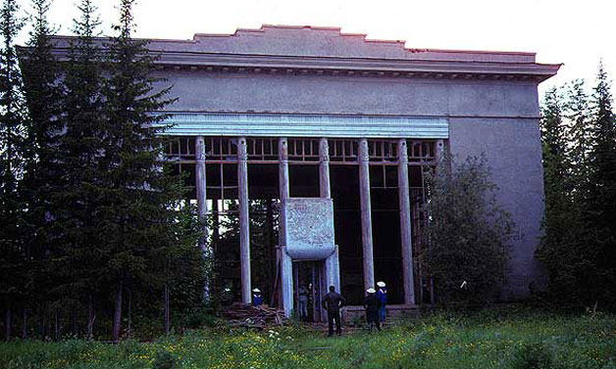

**Туруханская ссылка**

В 18 км от Туруханска, вверх по Нижней Тунгуске, отвесно поднимается над водой Смерть-скала. Современная легенда связывает столь мрачное название утеса с расправой белогвардейцев над большевиками в июле 1918 года. В дни падения Советской власти в Красноярске большая часть местных партийцев сбежала на Север, прихватив документы и золотой запас отделения Госбанка. В красном отряде было 500 человек, в том числе Тихон Марковский, Ада Лебедева, Григорий Вейнбаум и другие большевики, имена которых сейчас носят красноярские улицы. Погоня настигла их в селе Монастырском (нынешнем Туруханске). Партийцы разделились на отряды и ушли в тайгу. Говорят, когда их поймали, многих сбрасывали со Смерть-скалы. Потому и получила она такое имя.

Есть и другая версия названия утеса. Когда-то давно поселенцы сплавлялись по Тунгуске на плотах к Енисею. И многие не доходили — течение бросало их на Смерть-скалу, возле которой бурлит несколько водоворотов. Шанса на спасения у людей не было....

О том, что Туруханский край — место ссылки, слышали многие. Но не все знают, что ссылать туда начали еще в XVII веке. Здесь не по своей воле жили (и умирали) протопоп Аввакум, соратники Стеньки Разина и Емельки Пугачева, декабристы, эсеры, анархисты, социал-демократы, большевики — Сталин, Свердлов, Спандарян, Каменев и другие.

Будущие вожди, придя к власти, продолжили «ссыльную традицию». Еще в 1923–24 гг. они отправили в Туруханск архиепископа Луку (Войно-Ясенецкого). Именно из Туруханска призвался на фронт историк Лев Гумилев — сын Анны Ахматовой и Николая Гумилева. Дочь Марины Цветаевой и Сергея Эфрона, Ариадна Эфрон, тоже не миновала туруханской ссылки. Здесь тысячами гибли репрессированные спецпереселенцы из Прибалтики, Калмыкии, с Поволжья, Кубани. Зеки с 1949 года и до смерти Сталина строили здесь железную дорогу Салехард — Игарка. И построили — несколько месяцев по заполярной трассе ходили паровозы. Но цена оказалась высокой — каждый километр «стройки № 503» оплачен десятками жизней.

Смерть вождя положила конец не только убийственной стройке по болотам и вечной мерзлоте. В Курейке, где Сталин отбывал ссылку, в 1950-1952 гг. возводили павильон-музей Сталина, больше известный как пантеон Вождя народов. Строили на века — из железобетона и лиственницы. Два исторических памятника, связанные с именем одного и того же человека, создавались практически одновременно на расстоянии 80 км друг от друга. Один создавали ему, уже почти человеку-богу, другой создавал он сам — страшный механизм, уничтоживший десятки тысяч людей — «503 стройка» «мёртвой дороги» Салехард-Игарка.

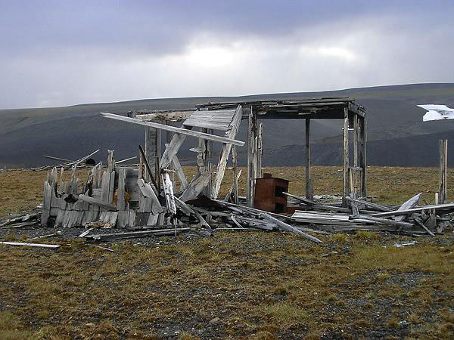

**Краслаг**

История развития системы наказаний на территории Канска тесно связана с историей развития отдельного Красноярского ИТЛ (Краслаг). Краслаг (не путать с Краслагом Енисейстроя) — типичный лесоповальный лагерь, образованный приказом НКВД от 05.02.1938 года, в годы пика массовых репрессий, находившийся в подчинении ГУЛаг. Первоначально дислоцировался в городе Канске (Красноярский край, г. Канск, п/я 235) одновременно с такими аналогичными лагерями, как Унжлаг, Вятлаг, Усольлаг, Севураллаг.

Из приказа от 23 января 1938 года: «Управление Красноярского исправительно-трудового лагеря НКВД СССР с резиденцией в Канске считать сформированным... Временное исполнение обязанностей начальника Управления КРАСЛАГа, согласно имеющихся полномочий, принял на себя. ст. лейтенант госбезопасности Шишмарёв А.П.»

Пусть никого не смущает невысокое звание Андрея Шишмарёва. Во-первых, старлей в тогдашних «органах» — всё равно что армейский майор. Во-вторых, Шишмарёв был специалистом со стажем и опытом. Участвовал в обороне Царицына, воевал против Колчака. После гражданской был комиссаром ЧК, помощником начальника Особого отдела Приморской армии, а потом стал специалистом по организации лагерей. Дальний Восток, Средняя Азия, Западная Сибирь... И везде — начальник управления лагерей Шишмарёв. Краслаг старший лейтенант создал меньше чем за месяц и 17 февраля уехал в Москву «на повышение». Тут его следы теряются, — в те годы слова «повышение» и «вышка» были однокоренными...

Краслаг объединил отделения и лагерные пункты в нескольких районах на юго-востоке края. Они были невелики (600-800, редко более тысячи заключенных), но размножались поразительными темпами. Всё в том же январе 1938-го уже действовали 23 лагпункта в Иланском, Ачинском, Ирбейском районах. В апреле появились ещё пять в составе Саянского отделения.

Управление Краслага находилось в Канске, а в 1946 году официально (реально в 1948 г.) было перенесено на ст. Решоты — пос. Нижняя Пойма, где и находится поныне как Управление п/я У-235. Кроме лесозаготовительных, заключённые были задействованы на различного рода работах по всей территории района, в том числе и на строительстве Канского гидролизного завода. Численность контингента практически весь период существования лагеря превышала 10 тысяч человек.

Первые этапы пришли из тюрем Приморья, Хабаровска, Читы и с Украины, и уже к 1 апреля 1938 года численность «контингента» достигла 9 924 человек, к 1 января 1939-го — уже 28 тысяч, а на 01.01.1953 — 30 546 человек. Только в 1938 году они заготовили 1 млн 312 тыс. кубометров леса. С помощью 2074 лошадей, 84 тракторов, полусотни автомобилей и, выражаясь словами Солженицына, «пердячего пара».

Потом пошёл народ из Алма-Аты и Семипалатинска. Позднее, в 1939-1940 годах, — этапы из Ленинграда и средней России. К январю 1941-го «лесорубов» было 17 829. Преобладали «враги народа». Они валили лес, а их валили голод, пеллагра и дизентерия. По данным общества «Мемориал», смертность в те годы могла достигать 7-8%, что не удивительно, если совместить тяжелейший физический труд с дневной нормой довольствия на одного человека: хлеб — 400 граммов, крупа — 70, мясо (8 раз в месяц) — 90 граммов, рыба (22 дня в месяц) — 150, овощи и картофель — 600 граммов.

Работали в Решотах и пленные японцы. Несколько лет назад их прах из всех захоронений был торжественно отправлен на родину.

В 1949-1950 гг. основную часть политзаключенных отправили из Краслага в «особлаги»: Песчанлаг и Степлаг (в Казахстане). Однако и после этого в Краслаг попадали новые политзэки. Даже после 1956 года там оставались политзаключенные. Действовал Краслаг до 1960 года.

Первый в крае памятный знак жертвам сталинских репрессий установлен в Ревучем близ Решот. Здесь находился один из самых крупных лагерей — № 7, в котором было заключено около трёх с половиной тысяч человек, депортированных из Литвы в 40-50-х годах. Установила знак группа членов Вильнюсского городского и Молетского районного общества бывших ссыльных Литвы. Теперь на гражданском кладбище бывшего поселка Ревучий, что находится на территории Канифольнинского сельского Совета Нижнеингашского района, можно прочитать надпись, выполненную на литовском и русском языках: «Гражданам Литвы, невинно погибшим здесь в лагерях и ссылке в 1941-1956 годах. Мир их праху. Соотечественники».

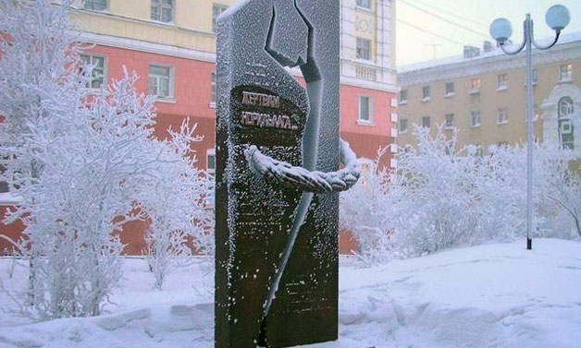

**Самый северный остров ГУЛАГА**

Несколько лет назад, в результате сопоставления различных архивных данных удалось подтвердить существование самого северного из достоверно известных «островов» ГУЛАГа. До этого сведения о лагере, точнее — Отдельном лагерном пункте (ОЛП) «Рыбак» на Таймыре существовали в качестве неподтверждённых рассказов возможных свидетелей или их потомков. Имела хождение цифра в 5 000 заключенных, большинство из которых якобы погибло при добыче урановой руды.

Документальные подтверждения существования на севере полуострова Таймыр, на мысе Челюскин подразделения ГУЛАГа были выявлены одним из авторов справочника «Система ИТЛ в СССР», сотрудником НИПЦ «Мемориал» С.П. Сигачевым. В госархиве РФ им были обнаружены ссылки на существование приказа МВД 1951 года (без точной даты) об организации ГПУ (горно-промышленного управления) № 21 «для освоения Таймырского месторождения свинца» (под свинцом в те годы шифровали радиоактивные руды). Приказ, вероятно, был издан во исполнение постановления СМ СССР от декабря 1949 года № 5745/2163 сс/оп «о немедленной организации промышленной добычи свинца» на Таймыре.

Предыстория «Рыбака» такова. В первые послевоенные годы одной из главных проблем советского руководства была организация поиска урановых руд — сырья для создававшегося в СССР атомного оружия. Велись такие поиски и на северо-западном Таймыре. Еще в 1944 году расконвоированный заключённый Н.Н. Урванцев, первооткрыватель норильских месторождений и главный геолог Норильского комбината предпринял рекогносцировочное обследование шхер Минина у западного побережья Таймыра. В 1946 году он продолжил поиски на п-ве Рыбном и в заливе Хутуда.

Результаты оказались настолько интересными, что в 1947 году в шхеры Минина была организована экспедиция на катерах «Диорит» и «Пегматит». Основной задачей экспедиции были поиски руд редкоземельных и радиоактивных элементов. Обследовав острова у п-ва Минина, к северу от устья Пясины, и найдя рудопроявления урана, Урванцев вернулся в Норильск. Систематическая геологическая съёмка на северо-западном Таймыре (на самом северном участке материковой суши Евразии — на полуострове Челюскин) началась в 1946-47 гг. силами Центрально-Таймырской и Челюскинской экспедиций треста «Арктикразведка» Горно-геологического управления ГУСМП, а продолжены в 1947-48 годах Восточно-Таймырской экспедицией (экспедиция № 22), переданной в 1948 году в НИИ геологии Арктики (НИИГА).

В работах участвовал большой коллектив геологов, топографов, геофизиков, коллекторов, рабочих, всего более 50 человек. Видимо, во время этой съёмки были найдены перспективные рудопроявления, для дальнейшей разведки которых в 1948-50 гг. была организована крупная экспедиция Норильского горно-металлургического комбината МВД СССР. База экспедиции разместилась на правобережье р.Жданова, правом притоке р.Ленинградской, к югу от горы Октябрьской, на южной периферии плато Лодочникова. В 1950 году геодезисты экспедиции определили координаты базы: 76 град. 40 мин. с.ш. и 103 град. 40 мин. в.д. Расстояние от Северного полярного круга – 1100 км, до мыса Челюскина, самой северной точки материка Евразии — 150 км.

Силами экспедиции были построены две взлётно-посадочные полосы (их местоположение, однако, часто менялось) — зимняя и летняя, принимавшие самолёты Игарской авиагрупппы Управления полярной авиации ГУСМП и авиаотряда Норильского комбината. Для обслуживания авиации с 1950 года работала экспедиционная метеостанция. В посёлке, получившем название Рыбак, было построено несколько жилых и производственных помещений. По свидетельству начальника полярной станции Л.А. Каймука, рыба в р. Жданова не водилась, и поймать её можно было только в р. Ленинградской, в 15-ти километрах от Рыбака.

Тяжеловесные грузы завозились в «Рыбак» по 100-километровому зимнику из бухты Зимовочной на северном берегу залива Фаддея, где разгружались пароходы. Здесь была построена перевалочная база из трёх жилых щитовых и рубленых домиков и нескольких складских помещений.

Использовались ли для работы в экспедиции расконвоированные заключённые, неизвестно, но в 1951 году в пос. Рыбак появляется ОЛП Норильлага, укомплектованный осуждёнными по уголовным и «бытовым» статьям, но можно предположить и наличие некоторого числа «политических» как квалифицированных специалистов — тогдашний начальник комбината и обоих ИТЛ, — Норильского и Горного — инженер-полковник В.С. Зверев, сохраняя традиции многолетнего «хозяина» Норильска А.П. Завенягина, часто шёл на нарушение инструкций МВД, запрещавших использовать осуждённых по 58-й статье на квалифицированных (не общих) работах. Заключённых, видимо, привозили на пароходе из Дудинки в бухту Зимовочную (более 700 км.), откуда они этапировались (пешком или на тракторных санях) по почти безжизненной, холмистой, изрезанной балками и неглубокими речными долинами тундре. Впрочем, дальний завоз на пароходах (при необходимости их приспособления для перевозки заключенных) и отсутствие между Зимовочной и Рыбаком каких-либо строений для ночёвок не исключает (с учётом важности объекта) доставки заключённых самолетами из Норильска (Ли-2 мог брать на борт 20-25 человек).

В обнаруженных в архиве отчётах полярной станции Рыбак содержатся составленные её начальниками глазомерные планы окрестностей. Составление их входило в обязательную программу научных работ всех полярных станций ГУСМП. На обоих планах (1953 и 1954 гг.) масштаба 1:5 000 рядом с посёлком Рыбак, к юго-востоку от него, за неглубокой балкой расположена группа строений, с подписью около неё — «лагерь» (смысл этого слова применительно к тем временам очевиден).

В лагере в 1953 году было 11 строений — четыре барака размером 100×25 м., одно строение размером 35×15 м., одно — размером 25×20 м. и пять хаотично стоящих между крупными строениями мелких, вероятно, передвижных балков. Если учитывать устройство обычного лагеря, наличие в любом из них столовой, продуктового и вещевого складов, штаба (канцелярии), казармы конвоя, иных мелких помещений бытового и производственного назначения, можно предположить, что для заключённых предназначалось три, максимум — четыре барака. В бараках такого размера размещалось обычно 200-250 человек, что при полной «загруженности» помещений позволяет оценить планировавшуюся численность заключенных в ОЛП «Рыбак» до 1000 человек.

Вероятно, решение о создании ОЛП «Рыбак» для обслуживания экспедиции (ГПУ-21 по терминологии МВД) было принято, когда перспективы обнаруженного рудопроявления радиоактивного сырья представлялись весьма радужными. Об этом говорит попытка завоза сюда аммиачной установки (вероятно, её предполагалось использовать для флотационного обогащения промышленных проб руды). Весьма правдоподобным кажется предположение, что ОЛП строился «на перспективу», так как фронт работ для здешних заключённых в 1951-1952 гг. был небольшим: они строили новые жилые и производственные помещения для экспедиции и были заняты на горных работах (рытьё шурфов и канав — подземных горных выработок здесь не было), а также использовались на хозяйственных работах. В основном посёлке экспедиции в марте 1953 года было 16 строений (8 жилых домов, контора, столовая, радиостанция с двумя 15-метровыми вышками антенны, гараж, электростанция, склады), открытый склад ГСМ, метеоплощадка, а также несколько балков и палаток.

К 1952 году ситуация изменилась. В СССР, а также в ГДР, ЧССР и ВНР, были обнаружены значительные месторождения радиоактивного сырья в местах, куда более удобных для освоения, чем расположенный на Крайнем Севере Таймыр. Сохранение экспедиции и лагеря в Рыбаке стало нецелесообразным как из-за малой перспективности рудопроявления, так и из-за трудностей регулярного снабжения оборудованием, продовольствием, строительными и горюче-смазочными материалами. Решение о консервации работ экспедиции было принято руководством Норильского ГМК в марте-апреле 1952 года, а 24 октября был подписан приказ МВД о ликвидации ГПУ-21.

Уже летом 1952 года в Рыбаке работала группа консервации Арктикснаба, принимавшая ценности от бывшей экспедиции, т.е. фактически работы завершились ранее, чем был издан приказ о прекращении деятельности экспедиции.

Группа консервации работала целых два года, что говорит о том, что оборудования, продовольствия, одежды, строительных и горюче-смазочных материалов в Рыбак было завезено с большим запасом — средств на поиски радиоактивного сырья не жалели. Метеостанция экспедиции ещё весной 1952 года была передана Управлению полярных станций и связи ГУСМП, и 28 июля на неё прибыл метеоролог Л.А. Каймук (составитель первого плана посёлка и лагеря), а 20 мая 1953 года его сменил Н.Г. Николаев (составитель второго плана, 1954 г.). Полярная станция «Рыбак» была закрыта 15 мая 1954 года На плане 1954 г. Н.Г. Николаев сделал примечание: «Лагерь в настоящее время пустует».

Консервация и перевозка имущества продолжались до лета 1954 года, когда Рыбак был покинут людьми навсегда. Закончила свою работу группа консервации, прекратил функционирование аэропорт и ненужная уже полярная станция. Лётчики с Диксона и из Хатанги, изредка летающие и поныне в этих местах, рассказывают о 7-8 полуразвалившихся деревянных строениях.

Таким образом, ОЛП «Рыбак» в составе Норильского ИТЛ, удалённый от него на северо-восток на 850 км., функционировал на полуострове Челюскин в 1951-1952 гг. Численность заключённых в нём — от 200-300 до 600-800 чел., причём первая цифра кажется более близкой к истине — эту партию завезли в основном для строительства большого лагеря. Геологические работы сопровождались попутной добычей в небольших объёмах радиоактивных руд. Для сегодняшнего уровня знаний о географии ГУЛАГа это — самый северный из островов его архипелага, существование и характер работ которого подтверждены документально.

По мнению геологов и участника этих событий Л.Д. Мирошникова, имеются достаточные основания утверждать, что на северном Таймыре располагается своеобразная, мало изученная ураноносная провинция, которая ждёт своих исследователей.

**Красноярский край в годы Великой Отечественной войны**

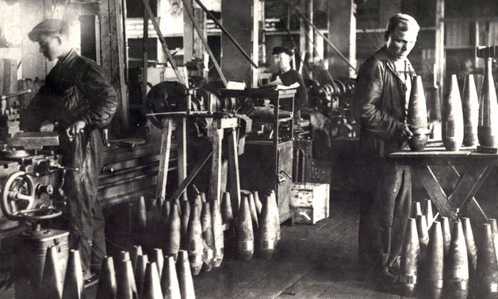

В годы Великой Отечественной войны Красноярский край был одной из опор нашей страны — он поставлял людей, военную технику, боеприпасы, продовольствие, лечил раненых и даже одержал победу в сражении.

За время войны на фронте побывали почти полмиллиона красноярцев — 455 тысяч человек. Из них не вернулись домой 168 тысяч. В Красноярском крае было сформировано около 40 воинских формирований. В их числе знаменитая 119-я стрелковая бригада, первой в крае ушедшая на фронт, 365-й стрелковый полк, одержавший зимой 1941 года первую и самую важную победу в битве за Москву, 78-я добровольческая бригада, почти целиком павшая в боях в Подмосковье, 309-я стрелковая дивизия, дошедшая до Берлина.

Одной из главных предпосылок Победы был надёжный тыл. В тяжелейших условиях нашей стране пришлось, по существу, заново формировать свою военно-экономическую базу — на востоке. Колоссальная эвакуация промышленности, которая последовала вскоре после захвата врагом самых развитых регионов страны, не имеет аналогов в истории. В один только Красноярск прибыло оборудование 25-ти крупных заводов и фабрик и вместе с ним 30 тысяч рабочих. Так появились советский машиностроительный гигант «Сибтяжмаш», «Краслесмаш», КрасТЭЦ, Красноярский радиотехнический завод, Комбайновый завод, химкомбинат «Енисей», завод «Квант», Цементный завод, значительно вырос «Красмаш» и другие предприятия города.

Основная тяжесть труда в тылу — в производстве и сельском хозяйстве — легла на плечи женщин, стариков, подростков. Они трудились по 13-14 часов в сутки, недоедали, недосыпали, но отдавали фронту всё, чем могли поделиться — хлеб, деньги, вещи. Широко был развёрнут сбор средств на танковые и авиаколонны. Всего за годы войны в фонд обороны красноярцы перечислили из личных сбережений свыше 200 млн рублей, сотни тысяч пудов хлеба и других продуктов, 115 тысяч тёплых вещей. Подарки бойцам отправляли школьники и даже детсадовцы.

В августе 1942 года пламя войны дотянулось и до Красноярского края. В самом северном посёлке края, Диксоне, произошёл единственный в годы войны морской бой за Уралом. Немецкий "карманный" линкор "Адмирал Шеер", имея целью уничтожение коммуникаций Северного морского пути, направлялся к Диксону — центру управления перевозками в западном секторе советской Арктики. В неравном бою моряки Северного флота, силами сторожевого корабля и береговой батареи, смогли защитить город и порт. Память о подвиге моряков-североморцев живёт в наименованиях полутора десятков островов Карского моря.

Другая героическая страница военной истории нашего края связана с работой секретной авиатрассы «Аляска — Сибирь». По этой трассе, базовым пунктом которой был Красноярск, советские лётчики доставляли в страну американские самолёты. Трасса была построена буквально на пустом месте за несколько месяцев 1942 года. В Красноярске вели техническое обслуживание американской техники, готовили лётчиков, отправляли самолёты на фронт. На территории края до сих пор нередки находки остовов разбившихся самолётов — трагедий за годы работы трассы было немало. Всего же за 1942-1945 год по красноярской трассе перегнали почти 8 тысяч воздушных судов.

Другой большой заслугой нашего края была работа по лечению больных и раненых красноармейцев. В Красноярском крае в годы войны действовало более 60-ти эвакуационных госпиталей, которые принимали самых «тяжёлых» больных. В Красноярске до сих пор работает один из них — госпиталь ветеранов войн.

Наш край был конечным пунктом медицинской эвакуации, и пациенты местных госпиталей, имея самые сложные ранения, нуждались в длительном лечении. В одном из эвакогоспиталей Красноярска работал выдающийся врач и священнослужитель — Валентин Феликсович Войно-Ясенецкий (святитель Лука). Он был самым опытным хирургом края и спас огромное количество жизней советских солдат.

Красноярским госпиталям оказал значительную помощь образованный в 1942 году Красноярский медицинский институт. Он был создан на основе медицинских вузов, эвакуированных из Воронежа и блокадного Ленинграда.

Война изменила Красноярский край, заставила его радикально ускорить своё развитие, превратила его из слаборазвитого региона в промышленного гиганта. Красноярцам пришлось положить все свои силы, а многим и жизни, чтобы выполнить эту задачу.

**Великая Отечественная война. Оборона Диксона**

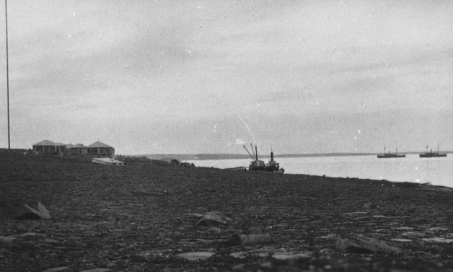

**Диксон - ворота Арктики (1878-1942)**

На рубеже XIX-XX веков Арктика была малоизведанной территорией с «белыми пятнами» на карте, куда стремились исследователи, искатели славы и приключений. В 1915 году в устье Енисея на острове Диксон была оборудована одна из первых арктических радиостанций, в 1916 году начала работу метеостанция.

Своё нынешнее название остров, а потом и посёлок получили в 1878 году от путешественника Адольфа Норденшельда. Так он увековечил имя спонсора своей полярной экспедиции, известного шведского бизнесмена и мецената Оскара Диксона. И это при том, что остров сей был нанесён на карту ещё в XVIII веке участниками Великой Северной экспедиции под именем «Большой северо-восточный». До прибытия Норденшельда остров также называли «Долгим» и даже «Кузькиным островом»...

В ХХ веке большевики с вольницей для иностранных путешественников быстро покончили. Ещё в начале 20-х годов Советское правительство объявило своей территорию Арктики от сухопутных границ вверх по меридианам аж до Северного полюса! Умные люди, не знавшие модного ныне слова «логистика», ещё на рубеже XIX-XX веков просчитали выгоду для России от организации Северного морского пути. Помимо собственных транспортных нужд гигантской страны он был, как бы сейчас сказали, уникальным коммерческим предложением: путь судов от Атлантики до Тихого океана сокращался в разы!

В 1929 году Диксон был уже не крошечным поселением, а базой авиаотряда, обслуживавшего походы судов в Карском море. В 1932 году было организовано Главное Управление Северного морского пути, и посёлок Диксон стал расти буквально на глазах. В том же 1932 году впервые за одну навигацию пройти весь Северный морской путь смог, как тогда писали, «мощный ледокол «Александр Сибиряков». Через 10 лет он станет одним из главных действующих лиц операции «Wonderland», но советские летописцы будут называть его уже не «мощным ледоколом», а «старым пароходом».

Тогда никто особо не задумывался, чьим именем и за какие заслуги названо судно, а большевистские пропагандисты «скромно» об этом умалчивали. Согласно Большой Советской Энциклопедии, Александр Сибиряков умер ещё в 1893 году. На самом же деле представитель богатейшей купеческой династии, исследователь Арктики и Сибири доживал тогда свой век во Франции на скромную пожизненную пенсию. Правительство Швеции назначило её в благодарность за помощь экспедиции Норденшельда, которую Сибиряков финансировал вместе с Диксоном.

За первый сквозной переход Северным морским путём пароход «Александр Сибиряков» был награждён орденом Трудового Красного Знамени. Сам Александр Сибиряков год спустя он умер в Ницце в возрасте 84 лет...

Тем временем на Диксоне начали строить морской порт и базу дозаправки углём пароходов, идущих вдоль арктического побережья СССР.

В 1936 году на севере Красноярского края состоялась первая Пясинская экспедиция. Караван речных судов во главе с теплоходом «Красноярский рабочий» смог пройти из Енисея через Карское море на реку и озеро Пясино. Они доставили оборудование для строившегося Норильского комбината. Караван сквозь льды Карского моря до устья Пясины провёл не кто иной, как знаменитый пароход «Александр Сибиряков».

В 1941 году к началу летней арктической навигации в порту Диксон вступил в строй новый морской причал. Это было, как нельзя, кстати, потому, что в годы Великой Отечественной войны грузооборот Диксона и его роль резко увеличились. Тем более, что 29 апреля 1942 года первый столь необходимый оборонным заводам никель выдал новорождённый Норильский комбинат.

Нарком ВМФ адмирал флота Советского Союза Николай Кузнецов позднее писал: «Следует признать, что в довоенное время мы, в Наркомате ВМФ, недооценивали значение морских путей на Севере и недостаточно разрабатывали проблему их защиты. Поэтому уже в ходе войны пришлось создавать новые военно-морские базы, аэродромы, выделять корабли для конвойной службы.

Для организации морских перевозок на Севере немало сделал уполномоченный Государственного Комитета Обороны и начальник Главсевморпути контр-адмирал Папанин». Бывший руководитель всемирно известной экспедиции «Северный Полюс — 1», Иван Папанин, как никто другой, понимал значимость Северного морского пути и его инфраструктуры. Папанин лично обратился к наркому ВМФ Кузнецову с просьбой выделить хотя бы несколько орудий для защиты Диксона. Маленький порт уже тогда называли «Воротами Арктики», но командование ВМФ и мысли не допускало, что немцы могут сунуться так далеко.

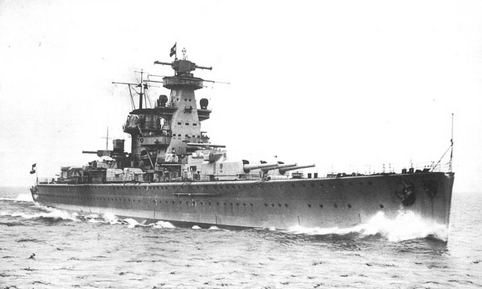

**«Адмирал Шеер» - «Карманный линкор» (1934-1942)**

«Адмирал Шеер» вступил в строй в конце 1934-го. Для морских держав этот тип кораблей оказался полной неожиданностью — они не попадали ни под одну из классификаций. «Адмирала Шеера» и его собратьев «Адмирала графа Шпее» и «Дойчланд» называли то броненосцами, то тяжёлыми крейсерами. Но самое необычное определение для них придумали англичане — «карманные линкоры». Они быстрее, но слабее линкоров и медленнее, но гораздо мощнее крейсеров.

Корабли эти закладывали, когда Германия, проигравшая Первую мировую войну, ещё следовала наложенным на неё ограничениям. Конструкторы и строители умудрились втиснуть шесть орудий «линкоровского калибра» 283 мм в корпус «крейсерского водоизмещения» чуть более 10 тысяч тонн. Это не считая многочисленной средней и зенитной артиллерии и торпедных аппаратов.

Ещё одно новаторское решение оказалось очень важным для рейдов на вражеских коммуникациях: впервые такие крупные боевые корабли оснастили исключительно дизельными силовыми установками. В результате «карманные линкоры» получили уникальную дальность хода: без дозаправки они могли пройти расстояние равное половине длины экватора.

Осенью 1940 года «Адмирал Шеер» отправился в дальний поход. Задача — классическая для крейсера: уничтожение транспортов и уклонение от боевых столкновений с более сильными кораблями и соединениями противника. Первой крупной жертвой «Шеера» стал шедший из Канады конвой HX-84. 37 транспортов прикрывал вспомогательный крейсер «Джервис Бэй». Это был оснащённый несколькими орудиями грузо-пассажирский пароход. Капитан его не питал иллюзий по поводу артиллерийской дуэли с «карманным линкором». Но он знал, что должен хоть на какое-то время связать немцев боем, в то время как транспорты бросились врассыпную от одинокого рейдера. «Джервис Бэй» успел поставить дымовую завесу и 20 минут вёл ответный огонь, пока не ушёл под воду. Капитан корабля Эдвард Фигэн посмертно был удостоен высшей военной награды Британской империи.

А «Адмирал Шеер» более пяти месяцев был грозой торгового судоходства сначала в Атлантическом, а потом и в Индийском океане. 1 апреля 1941 года он вернулся в Германию, имея на счету 18 потопленных судов. Командир «Шеера» капитан первого ранга Теодор Кранке получил звание контр-адмирала, вся команда — «Железные кресты» 1-го и 2-го класса. Награды на палубе корабля вручил лично командующий Кригсмарине гросс-адмирал Эрих Рёдер. До нападения на Советский Союз оставалось чуть более двух месяцев...

В 1941 году главной задачей Кригсмарине была «Битва за Атлантику». Командующий подводными силами вице-адмирал Карл Дёниц, правда, выделил 6 подлодок для патрулирования в районе Мурманска и Архангельска после начала боевых действий против СССР, но дальше Баренцева моря они не ходили. Всё изменилось 22 января 1942 года, когда Гитлер объявил Норвегию «зоной судьбы» в войне на море.

После подписания 1 января 1942 года в Вашингтоне Декларации Объединённых Наций (США, Великобритания, СССР и Китай) Гитлер, видимо помня англо-немецкое сражение за Норвегию 1940 года, решил, что после накопления сил западные союзники попытаются начать вторжение в подконтрольную Германии Европу именно в Норвегии. Кроме того — мимо берегов этой северной страны шли караваны с техникой, продуктами и вооружением, которые Советский Союз получал от англичан и американцев по ленд-лизу. «Любой крупный корабль Кригсмарине, если он не в Норвегии, находится не там, где нужно» — заявил своим адмиралам фюрер...

В феврале 1942 года новый командир «Адмирала Шеера», капитан 1 ранга Вильгельм Меендсен-Болькен, привёл корабль в Норвегию. Компанию ему составили отряд эсминцев и тяжёлый крейсер «Принц Ойген». Через некоторое время его заменил в Норвегии «систершип» «Адмирал Хиппер». В мае в Норвегию прибыл и первый из «карманников» «Дойчланд», переименованный в «Лютцов». Ну, и, наконец, главный кошмар английских адмиралов — линкор «Тирпиц» — перебрался в Норвегию ещё в феврале 1942 года. Плюс несколько лёгких крейсеров и отряды эсминцев. В результате большая часть боеспособного немецкого флота в 1942 году оказалась не в Германии, а в Норвегии.

Однако Гитлер соглашался на выход крупных кораблей в море только при отсутствии поблизости крупных сил британского Королевского Флота. Поэтому главной ударной силой на Севере, как и в Атлантике, стали подводные лодки. По данным некоторых исследователей, к лету 1942 года немцы оборудовали в Арктике, в том числе на архипелаге Новая Земля, несколько секретных баз. Там подлодки могли пополнять запасы топлива, провизии и даже боеприпасов.

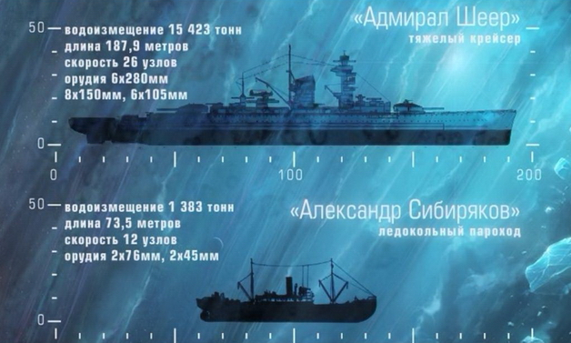

**Операция «Wonderland»**

До середины 1942 года немецкие подводники не ходили на восток дальше Баренцева моря. Союзные караваны, шедшие в Архангельск и Мурманск, были для них самыми важными и заманчивыми целями. В июле авиация и подлодки немцев буквально разгромили караван PQ-17, брошенный англо-американским эскортом из-за угрозы встречи с немецким линкором «Тирпиц».

Вместе с «Тирпицем» на перехват PQ-17 выходили и два «карманных линкора» — «Лютцов» и «Адмирал Шеер». Однако «Лютцов» ещё при выходе в море напоролся на подводную скалу. Аналогичная судьба постигла несколько эсминцев. Тем не менее 5 июля немецкая эскадра в составе линкора «Тирпиц», карманного линкора «Адмирал Шеер», тяжёлого крейсера «Адмирал Хиппер» и 9 эсминцев вышла на перехват PQ-17. Первым в море их увидел командир подлодки К-21 Николай Лунин. Кормовой залп четырьмя торпедами оказался безуспешным, хотя долгие годы наши историки утверждали, что К-21 торпедировала «Тирпиц». Бесспорно то, что Лунин сделал главное: обнаружил эскадру, указал по радио её место и курс. Вскоре информацию подтвердили патрульный бомбардировщик «Ил-4» Северного флота и британская подлодка. Немцы перехватили эти сообщения и, решив, что эффект внезапности утрачен, повернули обратно. Они не знали, что первый лорд Адмиралтейства Даддли Паунд сутками ранее отозвал все корабли прикрытия, и PQ-17 остался беззащитным. В результате даже без надводной эскадры, немцы караван разгромили. Авиация и подлодки пустили на дно 24 судна из 34 транспортных и 2 спасательных судов, шедших в составе PQ-17. А ведь бежавшая англо-американская эскадра имела над немцами более чем двукратный перевес: 2 линкора, авианосец, 6 крейсеров и 17 эсминцев...

Чтобы понять сколь значимой для СССР была потеря PQ-17, надо вспомнить, что вообще происходило в этот момент в стране. Принято считать, что самым тяжёлым моментом в Великой Отечественной войне была оборона Москвы. Но это не совсем так. Лето 1942 — вот тогда мировая история могла пойти совсем по другому, гораздо более трагичному для нашей страны пути.

После зимнего контрнаступления под Москвой Сталин решил, что перелом в войне уже достигнут, Советская Армия теперь будет гнать немцев до Берлина, и к концу 42-го года победа будет в наших руках. Отрезвление было ужасным... В июле пали Севастополь и Ростов, немецкая вооружённая лавина катилась к Сталинграду, проходя в сутки, как в начале войны, по 50-60 км. Дорога на Кавказ и Каспий, единственные на тот момент источники нефти в СССР, для немцев была практически открыта. А без нефти и бензина капитулирует любая армия — в 1945 это подтвердят и сама Германия, и Япония. В июле 1942 года Сталин подписал знаменитый приказ № 227, известный в народе как «Ни шагу назад!». Именно этим приказом были созданы заградотряды, которые расстреливали свои же отступающие войска.

Вот в какой момент с подачи английского Адмиралтейства немцы пустили на дно большую часть каравана PQ-17 с техникой, вооружением и продовольствием, которые были нужны нам как воздух! Более того, вместо того, чтобы признать свою вину за разгром каравана, премьер-министр Великобритании Уинстон Черчилль вообще приостановил отправку конвоев в СССР — дескать, слишком опасно! Узнав о том, что в ближайшее время караванов с запада не будет, немцы привели в действие план боевой операции, разработку, которой вели с мая по июль. Называлась она «Wonderland» — «Страна чудес».

План предусматривал глубокий рейд в советскую зону Арктики двух «карманных линкоров»: «Лютцова» и «Адмирала Шеера». Их скорость в 25-28 узлов была по тем временам уже мала для действий в составе эскадры, но вполне достаточна для одиночных рейдеров, действующих против караванов, идущих Северным морским путём, а по мощи вооружения им в этом регионе вообще не было равных. Кроме того, лишь «карманные линкоры» с их уникальной дизельной силовой установкой обладали дальностью хода, позволявшей им без дозаправки совершить рейд до самой северной точки Евразии — мыса Челюскин на Таймыре. Там, в проливе Вилькицкого, разделяющем Карское и море Лаптевых, рейдеры должны были атаковать суда, идущие Северным морским путём.

А тут ещё японская разведка сообщила немцам, что 1 августа через Берингов пролив на запад по Севморпути ушёл караван из двух десятков судов и четырёх ледоколов. По расчётам немцев эта «добыча» должна была подойти к проливу Вилькицкого в 20-х числах августа. Поскольку «Лютцов» стоял в ремонте, в рейд решили отправить одного «Адмирал Шеер».

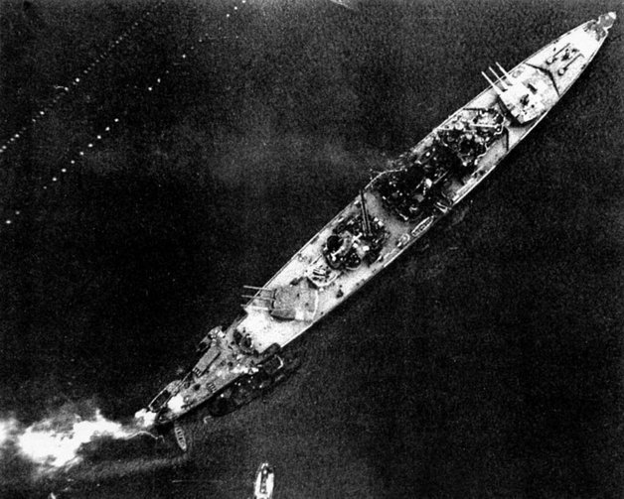

8 августа, в Карское море прошла подводная лодка U-601 капитан-лейтенанта Петера Грау. За неделю до этого в ходе патрулирования у западного побережья Новой Земли она торпедировал транспорт «Крестьянин». После атаки Грау всплыл, опросил команду судна в спасательной шлюпке и отпустил её, указав кратчайший путь к берегу.

Иначе поступил капитан-лейтенант Генрих Брода — командир U-209, также направленной к Новой Земле в рамках операции «Wonderland». 17 августа в районе пролива Югорский Шар он артиллерийским огнём потопил буксиры «Комсомолец» и «Комилес», баржу и лихтер из состава мини-каравана НКВД, который перевозил заключённых «Норильлага», работников «Норильстроя» и членов их семей. После этого команда подлодки из пулемёта и зенитной пушки стала добивать людей с потопленных судов. Из 328 человек заключённых, конвоя и рабочих спастись смогли только 23. Вести себя так нагло и безнаказанно к этому моменту немецкие субмарины могли, пожалуй, только в отдалённых районах Арктики, где не было авиации противника, и большинство судов не имело вооружения.

15 августа U-601 сообщила в Нарвик информацию о ледовой обстановке. Прогноз метеорологов, доставленных в начале августа на Шпицберген подлодкой U-435, был благоприятным. В этот же день 15 августа позицию между островом Белый в Обской губе и портом Диксон в Енисейском заливе заняла подлодка U-251 капитан-лейтенанта Хейнриха Тимма, месяцем ранее принимавшая участие в разгроме каравана PQ-17.

Дальний морской разведчик «BV-138», прозванный за характерный силуэт «летающим ботинком», в первой половине августа обследовал Западную часть Арктики. Эти машины могли находиться в воздухе по 18 часов, дальность полёта достигала 5.000 км. Заправку «BV-138» на время операции «Wonderland» поручили подлодке U-255 под командованием капитан-лейтенанта Рехе. К несчастью для немцев, 14 августа этот самолёт-разведчик вышел из строя. Тем не менее, ситуация в зоне операции «Wonderland» была благоприятной и 16 августа «Адмирал Шеер» вышел в море в сопровождении отряда эсминцев 6-й флотилии. 17 августа в районе острова Медвежий эсминцы «Рихард Байтцен», «Эрих Штайнбринк» и «Фридрих Эккольдт» повернули на базу, а рейдер двинулся на восток к Новой Земле.

18 августа операция, залогом успеха которой были секретность и внезапность, едва не провалилась. Сигнальщики «Шеера» заметили одиночный советский транспорт, тоже шедший на восток. Скорее всего, это был теплоход «Фридрих Энгельс», совершавший одиночный, так называемый «капельный» рейс из Рейкьявика в Диксон. Топить его — значит рисковать обнаружить себя в самом начале операции. Меендсен-Болькен рассчитывал на гораздо более крупную добычу, поэтому приказал изменить курс, и туман скрыл «карманный линкор». На советском судне его не заметили. К концу суток «Адмирал Шеер» прошёл в Карское море далеко от традиционных путей караванов — севернее Новой Земли и встретился с подлодкой U-601, которая вела в регионе ледовую разведку.

Утром 19 августа, после обмена информацией с подводниками, «карманный линкор» пошёл на юго-запад к мысу Желания, затем повернул на восток к острову Уединения. В 100 милях от острова был обнаружен плотный паковый лёд, и Меендсен-Болькен развернул корабль на запад. Корабельный самолёт-разведчик «Арадо» безуспешно прочёсывал пространство — ни одного корабля и тем более — каравана...

На карте манёвры «Шеера» вдали от Севморпути кажутся странными. Но историки утверждают: немцы почему-то считали, что маршрут основного судоходства здесь идёт не через проливы Югорский шар и Карские ворота у южной оконечности Новой Земли, а вдоль западного побережья архипелага вокруг мыса Желания у северной оконечности Новой Земли. В Кригсмарине вообще переоценивали интенсивность судоходства на Северном морском пути и наоборот недооценивали трудность его прохождения.

20 августа «Адмирал Шеер» маневрировал во льдах, поэтому скорость его заметно упала. Бортовой самолёт-разведчик помогал находить проходы. Вечером «карманный линкор» встретился с подлодкой U-251, которая за время крейсерства в Карском море тоже не встретила ни одного судна.

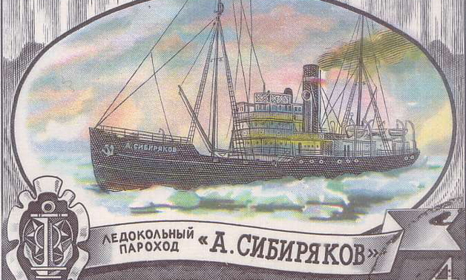

По расчётам штабистов в Нарвике, караван, о котором сообщили японцы, уже должен был приближаться к проливу Вилькицкого, но немцы просчитались ровно на месяц. На самом деле этот караван под названием ЭОН-18 дойдёт до пролива Вилькицкого лишь 22 сентября. Если бы разработчики «Страны чудес» не ошиблись, последствия для Северного флота были бы очень серьёзными. В состав ЭОН-18 входили 6 транспортов, 2 ледокола, а также переходившие с Тихоокеанского на Северный флот эсминцы «Разумный», «Разъярённый» и лидер эсминцев «Баку». В условиях арктического похода часть оружия на этих кораблях была небоеспособна. К тому же главное достоинство эсминцев в бою — высокая скорость и маневренность. Если бы «Шеер» встретил их во льдах, он бы просто расстрелял наши небронированные корабли с дальней дистанции. Но очередное чудо случилось, и такая встреча не состоялась.

21 августа. Абсолютная пустота кругом уже всерьёз беспокоила Вильгельма Меендсен-Болькена. Единственным утешением могло служить то, что, судя по перехваченным радиограммам, русские не подозревали о присутствии в их водах мощного вражеского рейдера. В конце концов, преодолев рыхлый лёд, «Адмирал Шеер» подошёл к побережью Таймыра и двинулся вдоль него к мысу Челюскин и проливу Вилькицкого. После обеда экипаж вылетевшего на ледовую разведку бортового гидросамолёта «Арадо» доложил, что всего в 60 милях обнаружил караван без охранения в составе 9 транспортов и ледокола, который движется навстречу «Шееру». Казалось, добыча сама шла в руки!

Кого же тогда обнаружил самолёт-разведчик, если ЭОН-18, о котором немцам сообщили японцы, был далеко? Это был «3-й арктический конвой» в составе 8 сухогрузов и 3 танкеров, которые вели ледоколы «Ленин» и «Красин». Вот только шёл он не на запад, как сообщил командиру «Шеера» пилот самолёта-разведчика, а в противоположном направлении — на восток. В разрывах тумана определить направление движения судов, медленно идущих сквозь льды, очень трудно. К тому же пилот «Арадо» боялся обнаружить себя. Поэтому он увидел то, что рассчитывал увидеть, исходя из имевшейся информации, — караван идущий на запад.

Ночью с 21 на 22 августа Вильгельм Меендсен-Болькен заподозрил неладное. Радиообмен между судами каравана и штабом Главсевморпути в Диксоне не приближался, а затухал. Несмотря на густой туман, «Адмирал Шеер» двинулся на восток — в направлении удалявшихся радиосигналов. К утру «карманный линкор» был уже в районе архипелага Норденшельда, но самолёт-разведчик найти суда преследуемого каравана не смог. Немного позднее служба радиоперехвата смогла расшифровать несколько радиограмм, выяснить курс и скорость движения каравана.

Это была, пожалуй, самая необычная погоня! Советский караван, не имевший никакого охранения, со скоростью 5 узлов неторопливо двигался на восток, ведя интенсивный радиообмен и не подозревая об угрозе. Его в режиме полного радиомолчания преследовал вражеский корабль, по мощи оружия едва ли не превосходивший на тот момент весь Северный флот СССР. На открытой воде скорость «Адмирала Шеера» могла превышать 25 узлов — в 5 раз больше скорости каравана. Но Арктика как-будто воевала на нашей стороне: ледовые поля на пути рейдера приводили к тому, что порой он преодолевал не более мили в час. 23 августа во второй половине дня самолёт-разведчик снова обнаружил караван: суда стояли на якорях в проливе Вилькицкого в ожидании улучшения ледовой обстановки.

В этот же день немецкое командование разрешило подлодкам, задействованным в операции «Wonderland», искать цели и атаковать их самостоятельно. Предоставление инициативы подводникам увенчалось для немцев успехом. 24 августа подлодка U-601 северо-западнее Диксона потопила транспорт «Куйбышев» и буксир «Медвежонок». Сигнал бедствия они не подали, из экипажей не спасся никто.

24 августа «Адмирал Шеер» медленно, но, как казалось, неуклонно продолжал приближаться к советским судам. И тут его командир Вильгельм Меендсен-Болькен в охотничьем азарте совершил роковую для него ошибку. Опасаясь быть обнаруженным раньше времени, он решил не поднимать в воздух самолёт-разведчик — ведь координаты цели уже были известны, и до неё было рукой подать. К тому же запасы авиационного бензина таяли на глазах... Во второй половине дня Арктика наказала немцев за беспечность. В районе острова Русский архипелага Норденшельда «Адмирал Шеер» попал в плотный лёд, а вскоре началось ещё и сжатие. Броня корабля была рассчитана на попадание снарядов, а не на давление ледовых полей, поэтому многим из экипажа стало не по себе. Ветер гнал ледовое поле на запад, дальше он каравана. Через некоторое время торосы отступили. Командир рейдера смог вывести его в зону рыхлого льда и возобновил движение на восток.

Тем временем за несколько тысяч миль от участников операции «Wonderland» произошло очень важное для них событие. Старший офицер английской военной миссии в Архангельске капитан 1 ранга Монд сообщил командованию Северного флота, что, по данным британской разведки, «карманный линкор» «Адмирал Шеер» несколько дней назад покинул свою базу в Норвегии, и его местонахождение теперь неизвестно.

25 августа с половины шестого утра подводная лодка U-255 около часа обстреливала из орудий советскую метеостанцию на мысе Желания. Прежде чем была разрушена радиостанция полярники передали 4 радиограммы в штаб морских операций в Арктике. Но даже эти сообщения вкупе с данными английской разведки не убедили советское командование в реальности опасности.

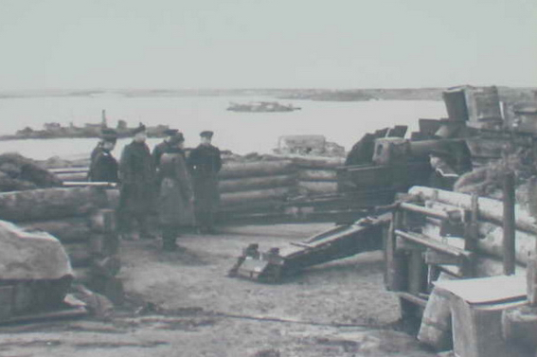

Рано утром того же дня наученный горьким опытом командир «Шеера» отправил самолёт на ледовую разведку. По возвращении «Арадо» неудачно приводнился и вышел из строя. Всё! Грозный рейдер лишился дальнего зрения. Если бы на борту корабля был запасной самолёт, операция «Wonderland» («Страна чудес») могла закончиться иначе. А так... Лишённый авиаразведки и информации о ледовой обстановке корабль находился в глубоком тылу врага почти на пределе дальности хода. До дома — свыше 3 тысяч километров, и любая серьёзная поломка могла оставить их навсегда в этой холодной безлюдной пустыне. Вильгельм Меендсен-Болькен развернул свой «карманный линкор» на запад... Участники «3-го арктичекого конвоя» только много позднее узнали, какая опасность грозила им в течение 4-х дней.

А возвращался «Адмирал Шеер», как назло немцам, по чистой свободной ото льда воде. За несколько часов он прошёл расстояние, на преодоление которого при движении на восток потребовалось около трёх суток. Меендсен-Болькен снова вёл свой корабль к мысу Желания на Новой Земле по предполагаемому немцами маршруту Севморпути, в надежде перехватить какой-нибудь другой караван. Это стало очередной ошибкой командира рейдера. Если бы от пролива Вилькицкого «Адмирал Шеер» пошёл сразу к Диксону, где его никто не ждал, атака на порт могла быть совсем иной, чем в действительности.

Буквально промчавшись мимо архипелага Норденшельда, в 13 часов 17 минут сигнальщики «карманного линкора» увидели одиночное советское судно. Это был ледокольный пароход «Александр Сибиряков». Вообще-то эта встреча была лишь помехой для немецкого рейдера. Никакого ценного груза на борту небольшого парохода не было: рабочие, зимовщики, материалы и продовольствие для полярных станций. Позднее Вильгельм Меендсен-Болькен, объясняя свои действия, писал, что не мог уклониться от встречи с «Сибиряковым», и его задачей было уничтожить судно до того, как оно сможет сообщить о встреченном корабле по радио.

Чтобы бить наверняка, командир «Адмирала Шеера» решил подойти ближе. Скорее всего именно поэтому немцы затеяли переговоры с помощью сигнальных прожекторов, которые продолжались около 20 минут. Вопреки послевоенным мемуарам многих военачальников, капитан «Александра Сибирякова» Анатолий Качарава не имел никакой информации о возможном присутствии в Карском море крупного надводного судна противника. Для него эта встреча была полной неожиданностью, и он для начала пытался понять, с кем же имеет дело? Немецкий рейдер попытался выдать себя за американский тяжёлый крейсер «Тускалуза», который в эти дни действительно находился в Арктике, но в Баренцевом море.

Некоторые советские историки писали, что, когда ситуация прояснилась «Александр Сибиряков» храбро пошёл навстречу «Адмиралу Шееру» и первым открыл огонь. Элементарное сравнение сил говорит о фантастичности такой версии. Капитан парохода Анатолий Качарава не был ни сумасшедшим, ни самоубийцей. К тому же у него на борту находилось 104 человека. Поэтому первое — сообщить о вражеском рейдере. В 13:45 в штаб на Диксоне полетела радиограмма. Один из любимых споров современных историков: сколько было радиограмм? Не в числе дело! Хватило одной реально принятой, чтобы командование Северного флота и Севморпути наконец осознало — в глубоком тылу мощный вражеский корабль и, возможно, не один. Следующая задача капитана «Сибирякова» — полным ходом к острову Белуха, до которого 10 миль. Там на мелководье у людей больше шансов спастись.

Уже второй залп «Адмирала Шеера» из носовой башни главного калибра накрыл пароход. Ответный огонь «Сибирякова» из двух 76-мм и двух 45-мм пушек имел скорее психологический характер — в этот момент их снаряды даже не долетали до «карманного линкора». Трудно понять, почему капитан 1-го ранга Вильгельм Меендсен-Болькен растянул этот бой почти на час? Ведь за всё это время «Адмирал Шеер» выпустил лишь 27 тяжёлых снарядов... Может быть, он надеялся, что команда «Александра Сибирякова» сдастся и тогда можно будет спокойно забрать всю документацию, карты, шифры? Последний залп рейдера прогремел в 14:28. К этому моменту старший механик выполнил приказ, полученный от капитана парохода перед боем: в безвыходной ситуации — открыть кингстоны и потопить судно...

Сложно определить, сколько человек на пароходе погибло во время боя, сколько утонуло вместе с ним. Известен итог. Высланный с «Шеера» катер подобрал по разным данным от 19 до 22 человек с единственной уцелевшей спасательной шлюпки. Спасённых могло быть и больше, но некоторые из «сибиряковцев» отказались подниматься на борт немецкого катера и даже оказали активное сопротивление. Среди тех, кого доставили на борт «карманного линкора», был и тяжело раненый капитан Анатолий Качарава, который был без сознания. Моряки, покидая тонущее судно, поначалу даже думали, что он убит.

В 3 часа дня «полярный «Варяг», как потом назовут «Сибиряков» публицисты, с неспущенным перед врагом флагом ушел под воду. Но экипаж ледокола сделал главное — сообщил в штаб морских операций об угрозе. В 14:07, когда ещё гремели орудия «Шеера», радиостанция Диксона передала приказ всем судам, находящимся в море соблюдать радиомолчание.

В 15:45 радисты «карманного линкора» перехватили радиограмму начальника штаба морских операций западного сектора Арктики Арефа Минеева, который сообщал всем судам о присутствии в Карском море немецкого крейсера. Сигнальщики также увидели вдали самолёт. Это была летающая лодка ГСТ, отправленная на поиск «Сибирякова». Наши лётчики вражеский рейдер не заметили.

Ещё 12 часов, уже будучи рассекреченным, Вильгельм Меендсен-Болькен продолжал искать в море советские суда на линии «мыс Желания — пролив Вилькицкого» . И лишь в очередной раз убедившись в их отсутствии, командир «карманного линкора» принял решение нанести удар по Диксону. Там в порту он рассчитывал потопить суда, которые застанет, разрушить портовые сооружения и склады, уничтожить радио- и метеостанции. Командир «Адмирала Шеера» был уверен: если не потопить конвой, то на долгое время прервать судоходство на Севморпути, разрушив порт Диксон — «Ворота Арктики» — он сможет.

26 августа. Тем временем нервозность в руководстве Севморпути нарастала. Никто не знал, где точно находится вражеский рейдер. В 1:40 ночи радиостанция на мысе Челюскин сообщила о крупном неопознанном корабле, который прошёл на восток. Позднее выяснится, что это был ледокольный пароход «Георгий Седов», соблюдавший режим радиомолчания. Суетливая разработка мер против немецкого крейсера в штабе Северного флота и Беломорской военной флотилии к концу 26 августа вылилась в следующие решения: с улучшением погоды перебросить на аэродром Амдермы два бомбардировщика «Ил-4» и четыре «Пе-2»; в гидропорт Диксона направить 10 самолётов МБР-2. Но, пожалуй, самым полезным оказалось распоряжение вице-адмирала Степанова о восстановлении на Диксоне демонтированных батарей.

Начальник Главсевморпути Иван Папанин в 1941 году лично просил наркома ВМФ Николая Кузнецова дать хотя бы несколько пушек для защиты Диксона. К лету 1942-го порт защищали 3 батареи, но какие! Одна — из двух 45-мм противотанковых пушек! Другая из двух 152-мм полевых гаубиц образца 1910 года. Третья — из двух 130-мм морских пушек образца 1913 года. Впрочем, для того, чтобы отбить нападение даже нескольких подводных лодок такого арсенала было более, чем достаточно. В руководстве советского военно-морского флота даже мысли не допускали, что Диксон будет атаковать «карманный линкор»!

Но даже эти архаичные орудия к 26 августа были демонтированы. В связи с ростом активности немецких подлодок в районе Новой Земли руководство Северного флота решило установить на этом архипелаге несколько батарей, и пушки для них забрать не откуда-нибудь, а с Диксона. Именно за ними утром 26 августа пришёл в Диксон ледокол «Дежнёв». Вооружённый четырьмя 76-ти и четырьмя 45-мм орудиями он нёс службу сторожевого корабля и был переименован в СКР-19. Вечером того же дня в Диксон пришёл пароход «Революционер», имевший по одной 76-мм и 45-мм пушке, кроме того в порту стоял невооружённый пароход «Кара» с грузом взрывчатки на борту.

Когда поступила команда восстановить батареи, на берег успели вернуть лишь две полевые 152-мм гаубицы. Среди жителей посёлка набрали добровольцев, так как в артиллерийских расчётах было менее половины штатной численности. В ночь с 26 на 27 августа военком Северного отряда Беломорской военной флотилии Бабинцев и командир СКР-19 Гидулянов отправились на катере выбирать место для быстрой установки батарей. Вернуться до начала боя они не успели...

К отражению возможного нападения немцев готовился весь Диксон. Начальник штаба морских операций западного сектора Арктики Ареф Минеев позднее вспоминал: «Немедленно были созданы противодесантные дружины, вооруженные несколькими десятками винтовок, двумя пулеметами и мелкокалиберными противотанковыми пушками. В тундре, примерно в десятке километров, был еще раньше устроен склад продовольствия и топлива. Там же была походная радиостанция. Базу подготовили на случай, если бы пришлось покинуть порт и уходить в тундру. Прикрывать отход островитян на материк должны были дружинники. К счастью, этого не потребовалось».

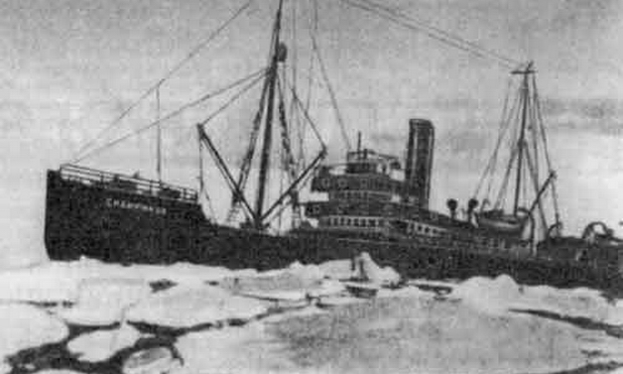

27 августа.

1 час 05 минут — в сумерках белой полярной ночи часовой с позиции бывшей батареи 130-мм пушек увидел тёмный силуэт военного корабля. В порту была объявлена тревога. В отсутствие старшего лейтенанта Гидулянова командование СКР-19 принял старпом лейтенант Кротов. На корабле отдали швартовы, но поднять давление пара в машине и отойти от причала не успели.

1 час 30 минут — «Адмирал Шеер» осторожно обогнул остров Диксон и подошёл к входу в гавань. Сигнальщики рейдера разглядели в порту 2 судна, и Меендсен-Болькен решил первым делом потопить их. Бой с «Сибиряковым» показал, что даже гражданские советские суда могут быть оснащены несколькими пушками, которые помешают высадке десанта.

1 час 37 минут — «Адмирал Шеер» открыл огонь главным калибром по СКР-19, который к этому моменту дал ход и начал ставить дымовую завесу, двигаясь наперерез рейдеру. Через некоторое время пушки сторожевика открыли ответный огонь по немцам. Чтобы понять разницу в мощи вооружения немцев и защитников Диксона сравните только две цифры. Вес бортового залпа «Адмирала Шеера»: 2.253 кг. Вес залпа всех орудий Диксона (всех кораблей и береговой батареи), способных вести огонь, — чуть более 140 кг. У немцев перевес в 16 раз! И это без учёта бронирования, дальности, скорострельности, качества прицелов и квалификации артиллеристов... Казалось, лишь чудо может помочь защитникам Диксона!

1 час 46 минут — СКР-19 вышел из сектора обстрела «Шеера» и укрылся в бухте Самолётная. За 8 минут боя сторожевик получил минимум 4 прямых попадания тяжёлых снарядов, которые прошили корпус судна и взорвались под ним. Тяжело раненый лейтенант Кротов смог довести до отмели судно, получившее две большие и множество мелких пробоин, и посадил его на грунт. На СКР-19 вышли из строя два 45-мм орудия. Из экипажа 6 человек были убиты и 21 ранен. «Адмирал Шеер» перенёс огонь на пароход «Революционер». Скрытое дымовой завесой судно получило лишь 3 прямых попадания. На верхней палубе вспыхнул пожар, были разрушены штурманская и рулевая рубки. Из-за разбитого парового привода брашпиля судно не смогло выбрать якорь и подобно СКР-19 укрыться в бухте Самолётная.

1 час 50 минут — прошло всего 13 минут боя. Горит полузатопленный СКР-19 в Самолётной бухте, горит у причала пароход «Революционер». К счастью немцы не заметили транспорт «Кара», на борту которого было 250 тонн взрывчатки. Если бы они «рванули», порт Диксон перестал бы существовать.

Случившееся далее командир «карманного линкора» описал в своём отчёте так: «К немалому удивлению, внезапно открыла огонь береговая батарея. Вследствие этого от высадки десанта пришлось отказаться».

Командир батареи 152-мм гаубиц лейтенант Корняков развернул два своих полевых орудия прямо у причала и открыл огонь с неподготовленной позиции. В сумерках и дыму немцы не смогли определить ни местонахождение, ни состав батареи.

По всплескам они оценили калибр пушек — не менее 130 мм, и неплохую точность — первые снаряды легли в нескольких сотнях метров от «карманного линкора». Не будем ввязываться в спор историков о том, сколько и каких снарядов попало в «Шеер» и попал ли вообще хоть один. Важно то, что СКР-19 под командованием Сергея Кротова и два 152-мм орудия под командованием Николая Корнякова остановили вражеский корабль у входа в порт и вынудили его командира отказаться от высадки десанта. Вильгельм Меендсен-Болькен решил разрушить Диксон артиллерийским огнём. «Карманный линкор» развернулся и пошёл вдоль западного побережья острова Диксон, ведя огонь по всем замеченным объектам.

2 часа 14 минут — «Адмирал Шеер» за 9 минут выпустил 226 105-мм снарядов по метеостанции на острове Медвежий. Затем обстреливал посёлок Новый Диксон: 76 150-мм снарядов.

2 часа 31 минута — «карманный линкор» вновь открыл огонь главным калибром — на этот раз по объектам порта и радиоцентра. Раненый Николай Корняков отдал команду возобновить огонь из гаубиц через остров Диксон. Без корректировщика такая стрельба по невидимому «Шееру» имела разве что психологический эффект. Но в конечном итоге именно он и подействовал на командира немецкого рейдера. Вильгельм Меендсен-Болькен ожидал встретить на Диксоне не более 60 бойцов отряда НКВД со стрелковым оружием. Таковы были данные разведки. А тут — вооружённые пароходы и тяжёлая батарея, да, возможно, и не одна...

2 часа 48 минут — «карманный линкор» перенёс огонь на жилой посёлок.

2 часа 57 минут — узнав, что «Адмирал Шеер» израсходовал для стрельбы по Диксону 6-ю часть боекомплекта, его командир приказал прекратить огонь...

Вильгельм Меендсен-Болькен имел все основания считать советскую базу разгромленной. Радиомачты были сбиты и радиостанция молчала. В порту и посёлке Диксон бушевали пожары, в небо поднимался столб дыма от горящего нефтехранилища. Рисковать более не имело смысла...

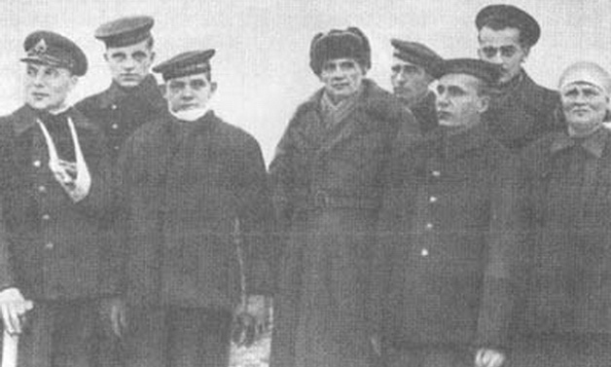

«Адмирал Шеер» вовсе не бежал от Диксона. Рейдер спокойно ушёл к мысу Желания для встречи с подлодкой U-255. Меендсен-Болькен планировал с неё связаться со штабом в Нарвике, поскольку самому «карманному линкору» на всё время операции «Wonderland» было приказано хранить радиомолчание.

С лодкой «Адмирал Шеер» разминулся и прошёл дальше на север к Земле Франца-Иосифа, откуда утром 28 августа сам вышел на связь со штабом. В переговорах о возможности продолжения операции прошёл день, и к вечеру Меендсен-Болькен получил приказ возвращаться в Норвегию. Вечером 30 августа «Адмирал Шеер» встал на якорь там же, откуда ушёл две недели назад.

Парадокс, но бой у Диксона обе воюющие стороны посчитали своей победой. Немцы были уверены, что потопили минимум два корабля и на долгое время вывели из строя стратегически важную морскую базу. Команду «Адмирала Шеера» наградили, а Вильгельм Меендсен-Болькен вскоре получил звание вице-адмирала. Более того, в июле 1944 года он был назначен командующим всем надводным боевым флотом Германии.

В нашей стране считают, что операция «Wonderland» полностью провалилась. Советская пропаганда утверждала, что наши артиллеристы нанесли «карманному линкору» серьёзные повреждения. На самом деле в немецких архивах нет ни одного упоминания о повреждениях или хотя бы попаданиях полученных «Адмиралом Шеером» в бою у Диксона. Если вспомнить, что гаубицы-пушки Николая Корнякова вели огонь даже толком не закреплённые, без дальномера и корректировщиков порой при полном отсутствии видимости — добиться прямого попадания в корабль в скоротечном бою практически невозможно. С другой стороны: на устранение повреждений, полученных в бою команде парохода «Революционер» потребовались всего двое суток, шесть суток приводили в боеготовое состояние СКР-19. Радиоцентр Диксона, обеспечивавший движение судов в западном секторе Арктики, возобновил работу через двое суток. Всего в бою с «Адмиралом Шеером» на Диксоне погибли 7 человек из экипажа СКР-19, на берегу жертв не было. «Адмирал Шеер» был уничтожен в Киле 9 апреля 1945 года во время налёта авиации союзников. Позднее его опрокинутый корпус засыпали щебнем и построили на нём автостоянку.

Среди советских моряков в годы, когда ещё гремела Великая Отечественная война, сложилась традиция — приспускать флаги у острова Белуха, где непобеждённым ушёл под воду ледокол «Александр Сибиряков». Пролив около острова Сибирякова назван проливом Сибиряковцев, именами погибших членов экипажа легендарного корабля назван ряд островов в этом же районе. Имена семи погибших североморцев из экипажа СКР-19 увековечены в мемориале на их братской могиле на острове Диксон. Это старшина 1 статьи Павел Ульянов, старшины 2 статьи Василий Давыдов и Александр Карагаев, краснофлотцы Геннадий Майсюк, Василий Суслов, Аркадий Борисихин и Фахрулла Хайрулин. Их имена носят и 7 островов в Карском море.

**Великая Отечественная война. Воздушный мост "Аляска-Сибирь"**

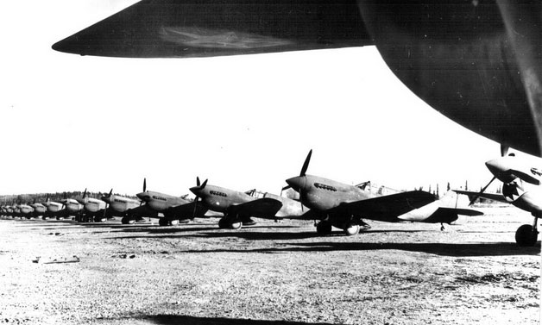

После получения 22 июня 1941 года известия о нападении Германии на СССР, государственный департамент США заявил, что «коммунистическая диктатура» так же недопустима, как и «нацистская диктатура», но США помогут русским, поскольку Германия представляет собой большую угрозу. 24 июня на пресс-конференции президент Франклин Рузвельт подтвердил это заявление, но уточнил, что официально советское правительство ни о чем ещё не просило, и главным получателем американской помощи остается Англия.

29 июня народный комиссар иностранных дел СССР Вячеслав Молотов телеграфировал послу Советского Союза в Соединенных Штатах Константину Уманскому: «Вам следует теперь пойти к Рузвельту или Хэллу (Корделл Хэлл – государственный секретарь США) и поставить перед ним вопрос о возможности оказания Советскому Союзу помощи следующими поставками: 1) самолеты-истребители одномоторные - 3 тысячи; 2) самолеты-бомбардировщики - 3 тысячи...»

Уманский в обстоятельной телеграмме на имя Сталина передал содержание беседы с президентом США, состоявшейся 1 августа: «Рузвельт... сообщил, что нам предоставляются 200 истребителей Р-40... Обещал выяснить и протолкнуть вопрос о доставке самолетов. Он подчеркнул, что на основании опыта американских и английских летчиков, Р-40 не любит плохих аэродромов, имеет тенденцию капотировать, поэтому важно знать, имеются ли посадочные возможности по восточносибирскому маршруту, предупредив, что истребитель должен совершать перегоны не более, чем 600-700 км».

Таким образом, идея организации воздушного моста США – СССР через Сибирь первоначально исходила от американцев.

На Московской конференции (сентябрь-октябрь 1941 г.) стран только ещё складывавшейся антигитлеровской коалиции – СССР, США и Англии – было решено, в частности, поставлять в СССР по ленд-лизу, начиная с 1 октября этого же года, по 400 боевых самолетов в месяц. Однако до конца года доставили лишь 204 самолета – в основном на судах через Мурманск.

Одновременно рассматривались различные варианты трассы для перегона самолётов из США «своим ходом». В итоге был утверждён маршрут, предложенный знаменитым полярным лётчиком Ильёй Мазуруком, которого и поставили во главе 1-й перегоночной авиадивизии. Воздушный мост протяжённостью 6,5 тысяч километров должен был связать США и СССР с Аляски через Берингов пролив, центральные районы Чукотки, Колымы, Якутии и Сибири - до Красноярска.

9 октября 1941 года Государственный Комитет Обороны СССР принял постановление о строительстве ВТКУ – воздушной трассы «Красноярск – Уэлькаль» (посёлок на берегу Чукотки), обязав Аэрофлот и хозяйственные организации Восточной Сибири в кратчайший срок обеспечить строительство авиалинии.

Группу специалистов для проведения изыскательных и подготовительных работ на маршруте будущей трассы возглавил известный полярный лётчик Василий Молоков. В 1934 году он, будучи участником спасения экипажа раздавленного во льдах парохода «Челюскин», стал третьим в истории Героем Советского Союза. До войны Василий Сергеевич жил в Красноярске, работал на Енисейской авиалинии, в 1935 году на летающей лодке «Dornier Do.J WAL» совершил выдающийся по тем временам перелёт по маршруту: Красноярск – Киренск – Якутск – Нагаево – Нижнеколымск – Уэлен и обратно вдоль арктического побережья до Архангельска, открыв новую авиалинию через всю Восточную Сибирь и Камчатку. В этом направлении и должна была пройти перегоночная трасса.

Изыскания вели специалисты управления аэродромного строительства ГУ ГВФ. Их забрасывали, куда можно было, самолетами, дальше они добирались на оленьих и собачьих упряжках, на лыжах и пешком. При изысканиях каждого аэродрома были пройдены маршруты от 400 до 700 км.

«Краткое физико-географическое описание Красноярской воздушной трассы» (КВТ) гласило:

«Западный район – Средне-Сибирское плоскогорье, с юга Западный и Восточный Саяны, Байкальский и Байкало-Олекминский хребты, с высотой отдельных вершин до 3.500 метров. С севера – Енисейский и Среднетунгусский кряжи.

Средний район – Лено-Алданское плато с высотой рельефа до 350-400 метров.

Восточный горный район: с запада – Верхоянский, с востока – Гыданский хребты, включая Оймяконское плоскогорье, хребет Черского, Хинганскую цепь и др. высотой до 2.600 метров.

Северо-восточный район – долина реки Анадырь, Чукотский полуостров, Берингово море, лесотундра и тундра, с юга Корякский, с севера Анадырский хребты высотой до 1.000 метров.

Район КВТ редко заселенный (плотность населения — от 1 до 0,01 человека на 1 квадратный километр), мало исследованный. Горный рельеф, множество рек, озёр, вечная мерзлота, залесенность, заболоченность ограничивают выбор площадок, пригодных не только для строительства аэродромов, но и выбора мест, пригодных для посадки вообще, особенно в летний период...»

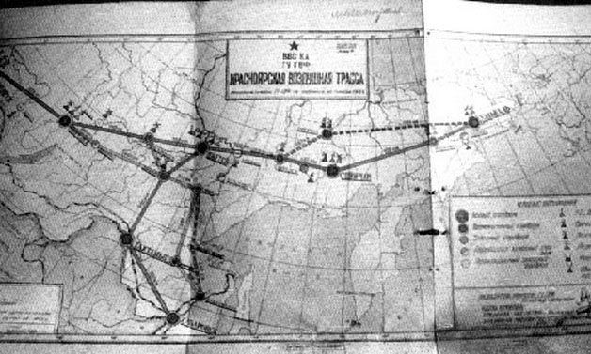

Реконструкцию аэродромов, уже существовавших на маршруте АлСиба, начали в ноябре 1941 года. В частности в Красноярске к лету 1942 года удлинили две бетонные взлётно-посадочные полосы, построили рулёжные дорожки и самолётные стоянки.

Кстати, в Красноярске в то время было два аэродрома: один – в районе современного микрорайона «Иннокентьевский»; второй – на Правобережье, в районе школы РОСТО-ДОСААФ на улице «60 лет Октября». Основным аэродромом для транзита американских самолётов стал правобережный. Лётчики 5-го перегонного авиаполка, летавшие на участке Киренск (Иркутская область) – Красноярск, жили в первом на Правобережье каменном многоэтажном доме.

Это здание, расположенное по адресу ул.Вавилова,35 местные старожилы до сих пор называют «Авиадомом». Благодаря усилиям и поисковой работе учащихся лицея №11 (бывшая школа №40, старейшая на правом берегу – 1935 г.) на «Авиадоме» 5 мая 2005 года открыта мемориальная доска.

А на левобережном аэродроме Красноярска базировался учебный 45-й запасной авиаполк, в котором советские лётчики осваивали импортную технику. Интересно, что, когда на всей трассе будущего авиамоста США - СССР в неимоверно тяжёлых условиях уже кипела работа по модернизации существующих и строительству новых аэродромов, главной рабочей силой которой были заключённые ГУЛАГа, Иосиф Сталин настойчиво предлагал американцам другие варианты доставки ленд-лизовских самолётов в Советский Союз. Он игнорировал послания Рузвельта с детальными предложениями по создания трассы «Аляска – Сибирь», долго интересовался у американского посла, почему бы не использовать уже имеющуюся авиалинию через Африку и Ирак, потом вдруг предлагал для переброски авиатехники маршрут США – Канада – Исландия – Англия – Мурманск... Сталин был мастером «конспирологии» как во внутренней, так и во внешней политике, только в июне 1942 года он сообщил американцам, что «дал согласие» на организацию линии «Аляска – Сибирь».

Лето 1942 года в Великой Отечественной войне для СССР стратегически было более критическим, чем даже оборона Москвы зимой 1941/1942 гг. Немцы сосредоточили удар на южном направлении, стараясь захватить нефтяные промыслы СССР и/или перерезать поставки топлива Советской Армии. К концу июня Вермахт захватил Крым и взял штурмом едва ли не самый неприступный в мире Севастопольский укрепрайон. В конце июля немцы повторно захватили Ростов-на-Дону и уверенно двигались к Волге, к Сталинграду. Кроме того, в том же июле они безнаказанно пустили на дно большую часть союзного конвоя PQ-17, шедшего с военными грузами в Мурманск. По настоянию премьер-министра Великобритании Уинстона Черчилля дальнейшая отправка союзных конвоев в СССР была приостановлена… В общем, Сталину было уже не до политических игр, но одно из главных условий он «выторговать» смог – никаких американцев в Сибири, самолёты, вылетающие в СССР из Нома и Фэрбэнкса на Аляске, будут пилотировать советские лётчики.

20 июля 1942 года Государственный комитет обороны принял постановление №2070 о завершении строительства трассы и начале перегонки самолетов. 23 июля на трассу вылетела комиссия ГУ ГВФ по обследованию и приемке аэродромов, возглавляемая инженер-капитаном А.Яновским. В отчете комиссии записано, что к началу октября 1942 года введено 10 аэродромов: ранее действовавшие Красноярск и Якутск и 8 новых. Базовые – Киренск, Сеймчан и Уэлькаль, промежуточные и запасные – Алдан, Олекминск, Оймякон, Берелех и Марково; продолжается строительство запасных аэродромов с грунтовыми взлётно-посадочными полосами – Бодайбо, Витим, Усть-Мая, Хандыга, Зырянка, Анадырь, некоторые из них только зимнего действия. Расстояния между аэродромами велики, надо еще строить промежуточные. Совершенно недостаточно эксплуатационных и жилых зданий. В базовых аэропортах необходимо построить теплые ангары и ремонтные мастерские. Вывод комиссии: аэродромы можно считать принятыми во временную эксплуатацию.

По словам И.П.Мазурука, в мирное время для строительства такой авиатрассы потребовалось бы пять лет, в 1941/1942 гг. первую очередь «Красноярской воздушной трассы» (КВТ), протянувшейся от Аляски на 6.306 км, построили за 10 месяцев.

**Красноярский край в 1945-1980-е годы**

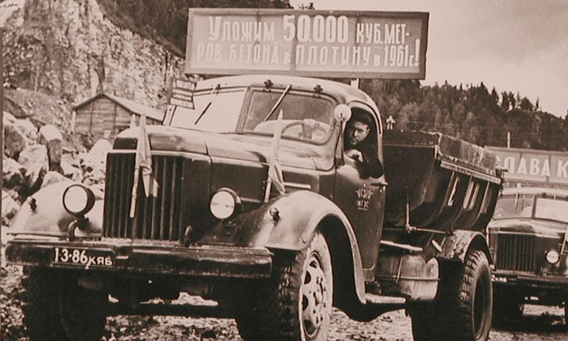

Первое послевоенное десятилетие было направлено на восстановление народного хозяйства страны. Росли заводы, производилась сплошная электрификация региона, осваивались целинные и залежные земли, увеличилось жилищное строительство. В крае начали появляться академические заведения. Первым был организован Институт физики, у истоков которого стоял выдающийся физик Леонид Киренский. В 1959 году из Москвы в Красноярск был переведён Институт леса и древесины.

60-80-е годы ХХ века являются для края особым периодом, поскольку именно в это время красноярский регион становится «индустриальным сердцем Сибири». Реализация плана промышленного строительства в крае вошла в историю под названием «красноярской десятилетки».

С 1972 по 1987 год на посту первого секретаря Красноярского крайкома КПСС находился Павел Федирко, который приложил большие усилия к тому, чтобы максимально увеличить хозяйственный, культурный и научный потенциал края. В этот период в Красноярском крае появились десятки крупных предприятий: Ачинский НПЗ и глиноземный комбинат, Дивногорский завод низковольтной аппаратуры, Крастяжмаш, Минусинский электротехнический комплекс, КраМЗ, Сосновоборский завод автоприцепов, Сибволокно, Березовский угольный разрез, Краснокаменский и Ирбинский железные рудники, аэропорты Емельяново и Черемшанка. Именно тогда были построены самые крупные гидроэлектростанции Сибири — Красноярская и Саяно-Шушенская, возникли Саянский и Канско-Ачинский территориально-производственные комплексы, вырос Красноярский алюминиевый завод. На предприятиях, построенных ранее, проводилась реконструкция, модернизировалось оборудование, промышленность края стала выходить на зарубежные рынки — продукция предприятий одного только Красноярска экспортировалась более чем в шестьдесят стран.

Федирко также способствовал развитию краевого центра. В Красноярске в это период были построены микрорайоны Северный, Солнечный, Пашенный, Ветлужанка, а также обе предмостные площади, архитектурный комплекс на Стрелке, Красная площадь, мосты Октябрьский и «777». Количество жителей города выросло более чем на 240 тысяч человек.

Почти одновременно в Красноярске были созданы институт искусств, театр оперы и балета, симфонический оркестр. Были построены концертные залы филармонии, Музей Ленина (сейчас — Красноярский музейный центр), Мемориал Победы, Дворец труда, Дворец пионеров, театр музыкальной комедии, школа спортивного мастерства и многое другое.

В отрасли сельского хозяйства в это время, однако, наблюдался постепенный упадок. С конца 1980-х годов нарастал кризис в политической жизни страны, что сказалось и на местном уровне.